

هذا التحضير خاص لمكتبة ابن سينا
– جدة – السليمانية ج0505698214
ولا يجوز إعطاءه لأحد غيركم .

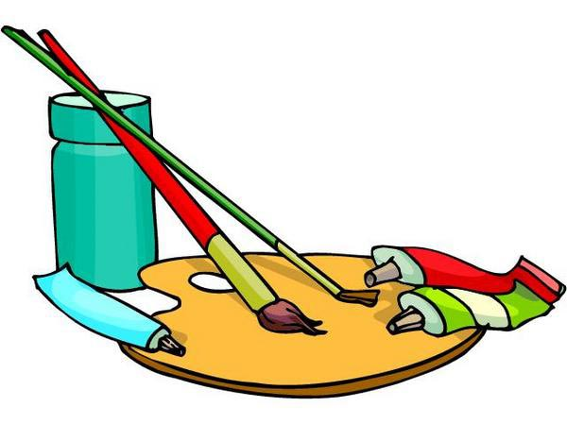
الفصل الدراسي الأول

تفعيل برنامج الأدب النبوي ( سلوك راق ومنهاج حياة )
م | موضوع الخطة | الخطة والهدف منها | اللقــاء | الخامات والأدوات | القيمـــة | الشاهـــد | المرجع
1 | رسم عناصر العمارة  الإسلامية  ( مساجد أو قصور ) | تصميم زخرفي إدراك القيم الفنية والجمالية في العمارة الإسلامية | الأول | كراسة  قلم رصاص | الدقة والإتقان | قال رسول الله صلى الله عليه وسلم : إن الله يحب المؤمن المحترف " | روائع الحكمة والأقوال الخالدة ص35  -  ص 122  ص 454
2 | تكوين فني لعناصر العمارة الإسلامية | المنظور الفراغي  وأثرة في الإحساس بالعمق الفراغي | الثاني
3 | تلوين الموضوع السابق | التعرف على العلاقات اللونية  المختلفة لإظهار الإحساس  بالعمق الفراغي في الصور  الثنائية الأبعا | الثالث | ألوان مائية  أو  ألوان زيتية  فرش بمقاسات  مختلفة  بلتة | الدقة  والإتقان | قال رسول الله صلى الله عليه وسلم:  " إن الله يحب إذا عمل أحدكم عملا أن يتقنه | روائع الحكمة والأقوال الخالدة ص35  -  ص 122  ص 454
4 | استكمال التلوين |  | الرابع
5 | رسم وحدة زخرفيه من الفن الإغريقي وتلوينها | تصميم زخرفي  التأكيد على القدرات  الابتكارية  باستخدام طرق  التشكيل  لتحقيق القيم الزخرفة في الفن الإغريقي | الخامس | أقلام ملونة  عجائن  طينة خزفية  عجائن جاهزة  طلاءات  ألوان  سيراميك | الصبر  في العمل | وقال رسول الله صلى الله عليه وسلم :  " لا إيمان كالحياء و الصبر " | روائع الحكمة والأقوال الخالدة ص35  -  ص 122  ص 454
6 | تشكيل الوحدة السابقة  باستخدام  العجائن |  | السادس
7 | استكمال القطعة الفنية | التأكيد على القدرات  الابتكارية  باستخدام طرق  التشكيل  لتحقيق القيم الزخرفة في الفن الإغريقي | السابع | عجائن  طينة خزفية  عجائن جاهزة  طلاءات  ألوان  سيراميك | الإخلاص في العمل | وقال رسول الله صلى الله عليه وسلم :  " لا يقبل من العمل إلا ما كان له  خالصا " | روائع الحكمة والأقوال الخالدة ص35  -  ص 122  ص 454
8 | تلوين  القطعة  الفنية |  | الثامن
9 | رسم وحدة  من أثاث المنزل بالمنظور الهندسي | الرسم الهندسي  التعرف على القواعد الأساسية للمنظور  وتنمية القدرات الابتكارية  في التنسيق الداخلي | التاسع | كراسة  ورق شفاف  قلم رصاص  أدوات هندسية | الاجتهاد  في العمل | وقال رسول الله صلى الله عليه وسلم :  " من أمسى كالا من عمل يده أمسى  مغفورا له "
10 | رسم تصميم بالمنظور الهندسي لحجرة |  | العاشر | كراسة  ورق شفاف  قلم رصاص  أدوات هندسية | الاجتهاد  في العمل |  | المعجم  الكبير
11 | استكمال الموضوع السابق | لتعرف على القواعد الأساسية للمنظور  وتنمية القدرات الابتكارية  في التنسيق الداخلي | الحادي عشر | كراسة  ورق شفاف  قلم رصاص  أدوات هندسية  ألوان | الاجتهاد  في  العمل | وقال رسول الله صلى الله عليه وسلم :  " من أمسى كالا من عمل يده أمسى  مغفورا له "
12 | تلوين  الموضوع السابق |  | الثاني عشر

ت | موضوع الدرس | اليوم | التاريخ | الصف | الحصة | التوقيع

- تنمية شخصية الطالبة تنمية متكاملة تتفق وفطرتها التي خلقت عليها .
- الحرص على الاستدلال بالآيات الكريمة والأحاديث الشريفة من الكتاب والسنة التي تدعو إلى التأمل والتدبر في أبداع خلق الله عزوجل إجلالا وتعظيماً .
- تنمية الوعي الجمالي للطالبة من خلال دراسة جمال الطبيعة والبيئات المحلية المختلفة.
- التأكيد على الهوية الإسلامية والعربية المحلية من خلال الدراسات الثقافية والفكرية للفنون الإسلامية والشعبية والمحلية .
- تنمية الوعي الثقافي الفني للفنون المختلفة من خلال دراسة الجوانب التالية :
- تاريخ الفن للأساليب الفنية المختلفة .
- التذوق والنقد الفني لإدراك الأسس والقيم والعلاقات وسمات الفنون المختلفة .
- جماليات الفن والمضامين الفكرية والفلسفية للقيم الفنية .
- إنتاج الفن لإدراك الطرق والإجراءات التنفيذية للأعمال الفنية وما يرتبط بها من تقنيات وخامات وأدوات تسهم في الإنتاج الفني المبتكر.
- التدريب على الرؤية الفنية من خلال دراسة السمات والخصائص الفنية في الطبيعة والأعمال الفنية .
- تنمية التفكير ألابتكاري من خلال التصميم والتكوينات الفنية المختلفة .
- تنمية القدرات البصرية لإدراك العلاقات والنسب الجمالية من خلال دراسة قواعد الفن والمنظور .
- تحليل الأعمال الفنية من حيث قيمها الفنية والجمالية .
- تدريب الطالبة على استخدام الأدوات والخامات لمجالات الفن المختلفة وكيفية المحافظة عليها .
- التدريب على استخدام خامات البيئة لإنتاج الأعمال الفنية المبتكرة .
- تقدير أعمال الفنانين المحليين والعرب والعالميين .

- التدريب على أساليب التعلم الذاتي من خلال تحقيق الأنشطة المختلفة لشغل أوقات الفراغ ، لتنمية :
- مهارة التفكير المختلفة ب- مهارات التعبير اللفظي والفني
ج- مهارات فنية ج- لشغل أوقات الفراغ .



السبورة – صور لمساجد او قصور – رسومات من الفن الاغريقي ملونه – رسومات لاثاث منزل بالمنظور الهندسي – رسومات بالمنظور الهندسي لحجرة .


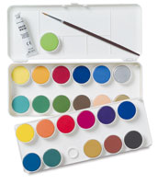
كراسة - قلم رصاص - أقلام ملونة - عجائن - طينة خزفية - عجائن جاهزة -طلاءات
ألوان - سيراميك - عجائن - ورق شفاف -أدوات هندسية كراسة -
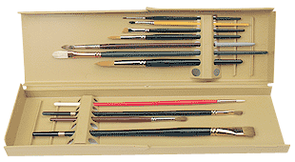
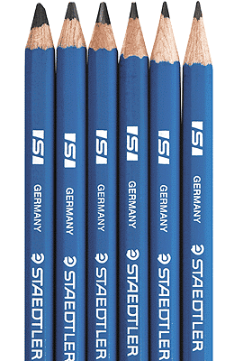

1-القرآن الكريم. 2- الحديث الشريف ( روائع الحكمة والأقوال الخالدة )
3- ابو صالح الالفي ، الموجز في تاريخ الفن العام .

4- سامي رزق ، تاريخ الزخرفة .
5- عفيف بهنسي ، الفن الاسلامي .
6- زكي محمد حسن ، فنون الاسلام .
7- حمدي خميس ، التذوق الفني ودور الفنان والمستمتع .
8- صالح الشامي ، الفن الاسلامي التزام وابداع .
9- ثروت عكاشة ، تاريخ الفن ، القيم الجمالية في العمارة الاسلامية .
10- عبدالرحيم غالب ، موسوعة العمارة الاسلامية .

التاريخ: | الحصة : | الفصل:
رسم عناصر العمارة الإسلامية ( مساجد أو قصور)
الخطة : تصميم زخرفي | الهدف: إدراك القيم الفنية والجمالية في العمارة الاسلامية
القيمة : الدقة والإتقان | الشاهد : قال رسول الله صلى الله عليه وسلم :  " إن الله يحب المؤمن المحترف ".

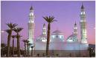
الأهداف الإجرائية السلوكية
يتوقع من الطالبة بعد نهاية الدرس أن :-
توضح البدايات الأولى للعمارة الإسلامية في بناء المساجد .
تذكر بعض عناصر العمارة الإسلامية في بناء المساجد. مسجد قباء
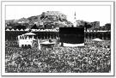
تشرح بعض الأساليب الزخرفية لفن العمارة الإسلامية في بناء المساجد.
تتأمل جماليات العناصر المعمارية وزخرفتها في المساجد.
توضح القيم الفنية والجمالية في عمارة المساجد الإسلامية .
تتدرب على رسم عناصر العمارة الإسلامية للمساجد بالاقتباس . مكة قديماً
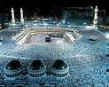
ترسم تكويناً فنياً مستمداً من عناصر العمارة الإسلامية .
تتعرف على تاريخ عمارة القصور في العصور الإسلامية .
تذكر السمات البارزة لعمارة القصور في العصور الإسلامية .
تصف زخارف القصور في العصور الإسلامية . مكة حديثاً
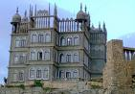
ترسم واجهة قصر أو احد عناصر العمارة الإسلامية في القصور .
تبدي رأيها في جمال العمارة الإسلامية في القصور .
تراعي الدقة والإتقان والنظافة والجمال أثناء الرسم إتباعا
لقوله صلى الله عليه وسلم(( أن الله يحب المؤمن المحترف)) قصر التراث الإسلامي في السعودية
أن تنتقد التلميذة التصاميم المرسومة أمامها في أخر عشر دقائق من الحصة.
أن تبدى رائها فيما تم انجازه من أعمال .


الوسائل التعليمية:
كتاب الطالبة – صور لمساجد وقصور .

الخامات والأدوات :
كراسة – قلم رصاص.

سير الدرس :
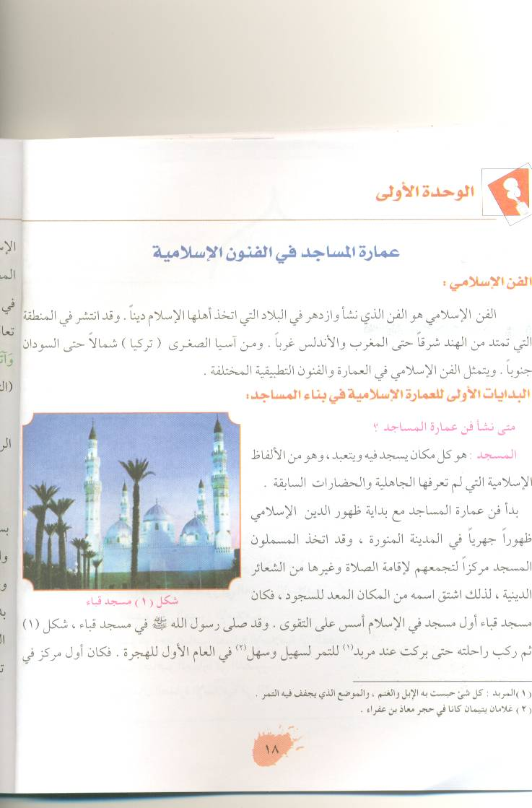
- المقدمة :
الفن الإسلامي هو الفن الذي نشأ وازدهر في البلاد التي
اتخذ أهلها الإسلام ديناً . وكانت البداية الأولى للعمارة
الإسلامية في بناء المساجد .
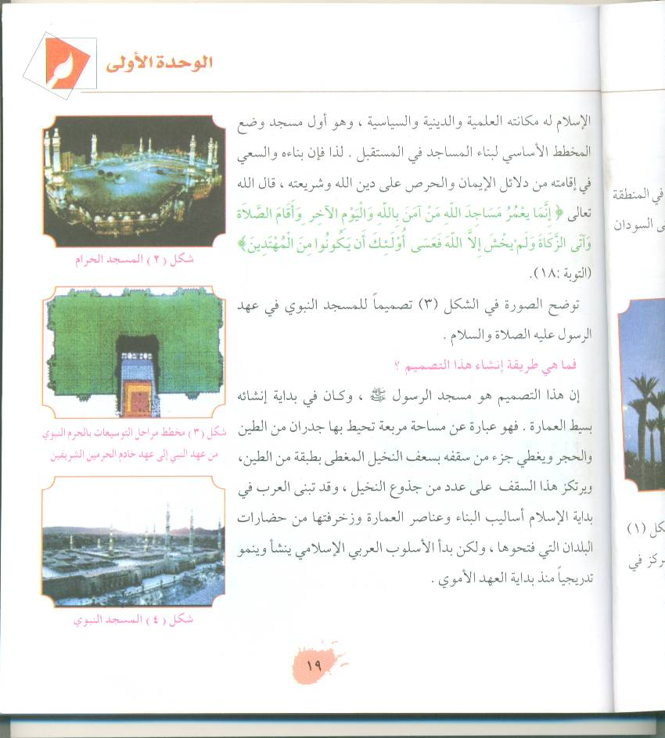
والمسجد هو كل مكان يسجد فيه ويتعبد وهو من الألفاظ
الإسلامية التي لم تعرفها الجاهلية والحضارات السابقة .
وكان مسجد قباء في المدينة المنورة أول مسجد في الإسلام
أسس على التقوى .
المسجد النبوي في عهد الرسول .
كان في بداية إنشائه بسيط العمارة فهو عبارة عن مساحة
مربعة تحيط بها جدران من الطين والحجر ويغطي جزء من
سقفه بسعف النخيل المغطى بطبقة من الطين ويرتكز هذا
السقف على عدد من جذور النخيل . ولكن بدا الأسلوب
العربي الإسلامي ينشأ وينمو تدريجياً منذ بداية العهد الأموي .
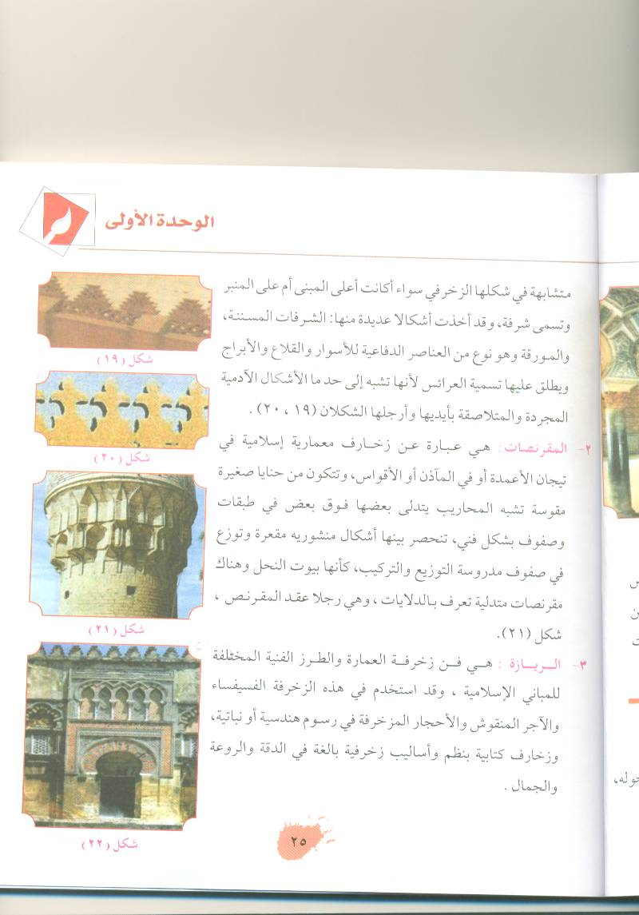
- العرض:
-عددي الأساليب الزخرفية لفن العمارة الإسلامية في بناء المساجد؟
1-الشرفات ( العرائس ) هي وحدات هندسية متكررة
تبنى من الحجارة المتقاربة في إعمال السور وحوله .
ويطلق عليها تسمية العرائس لأنها تشبه إلى حد ما الأشكال
الآدمية المجردة والمتلاصقة بأيديها وأرجلها كما في الشكل
2- المقرنصات : هي عبارة عن زخارف معمارية إسلامية
في تيجان الأعمدة أو في المآذن أو الأقواس كانها بيوت النحل
3- الريازة : هي فن زخرفة العمارة والطرز الفنية المختلفة للمباني
الإسلامية وقد استخدم في هذه الزخرفة الفسيفسا والأجر المنقوش
والأحجار المزخرفة في رسوم هندسية أو نباتية وزخارف كتابية بنظم
وأساليب زخرفية بالغة في الدقة والروعة والجمال .
التطبيق:
من خلال دراستك لعناصر العمارة الإسلامية في المساجد ، ومن خلال تأملاتك للصور المختلفة التي تظهر فيها تلك العناصر من مآذن وقباب .. الخ .
- أرسمي بعض المآذن والقباب مع الاهتمام بإظهار مافيها من نواح جمالية وزخرفية .
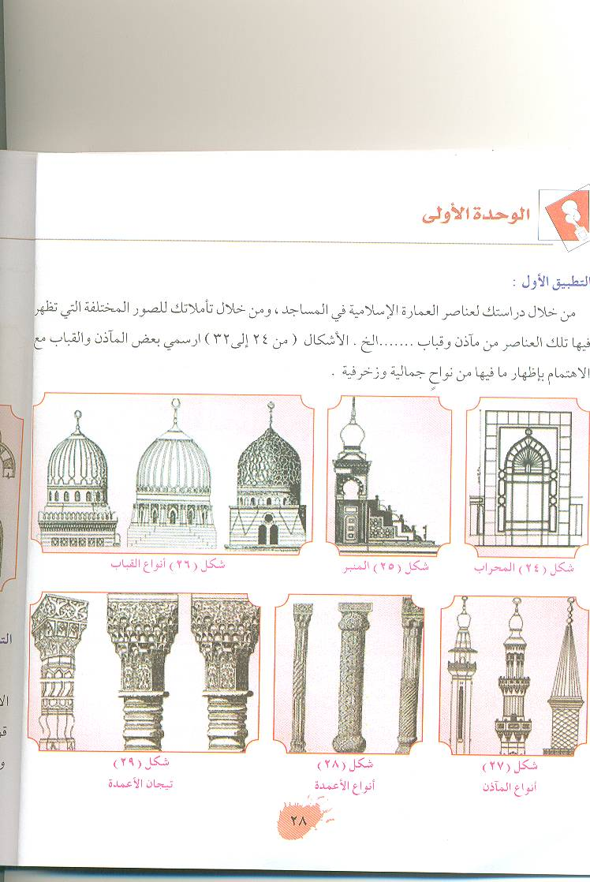

التقويم:-
المتابعة الجيدة من قبل المعلمة والإشراف على الطالبات مع ملاحظة تجاوبهن في العمل والثناء على المجدات وتشجيع الضعيفات وتدوين بعض الأسئلة التي توضح مدى استجابتهن ومناقشتها معهن :-

- مدى قدرة الطالبة على رسم المآذن والقباب ؟
- مدى اهتمام الطالبة بالنواحي الجمالية والزخرفية؟

التقييم:-

عرض مجموعة من أعمال الطالبات في نهاية الحصة ومناقشة الطالبات في نقاط الضعف والقوة في العمل ومراعاة الفروق الفردية في ذلك.


المرجع:
عفت بهنسي ، الفن الإسلامي .

التاريخ: | الحصة : | الفصل:
تكوين فني لعناصر العمارة الإسلامية
الخطة : تصميم زخرفي | الهدف: إدراك القيم الفنية والجمالية في العمارة الاسلامية
القيمة : الدقة والإتقان | الشاهد : قال رسول الله صلى الله عليه وسلم :  " إن الله يحب المؤمن المحترف ".

الأهداف الإجرائية السلوكية
يتوقع من الطالبة بعد نهاية الدرس أن :-
توضح البدايات الأولى للعمارة الإسلامية في بناء المساجد .
تذكر بعض عناصر العمارة الإسلامية في بناء المساجد. مسجد قباء
تشرح بعض الأساليب الزخرفية لفن العمارة الإسلامية في بناء المساجد.
تتأمل جماليات العناصر المعمارية وزخرفتها في المساجد.
توضح القيم الفنية والجمالية في عمارة المساجد الإسلامية .
تتدرب على رسم عناصر العمارة الإسلامية للمساجد بالاقتباس . مكة قديماً
ترسم تكويناً فنياً مستمداً من عناصر العمارة الإسلامية .
تتعرف على تاريخ عمارة القصور في العصور الإسلامية .
تذكر السمات البارزة لعمارة القصور في العصور الإسلامية .
تصف زخارف القصور في العصور الإسلامية . مكة حديثاً
ترسم واجهة قصر أو احد عناصر العمارة الإسلامية في القصور .
ترسم تكويناً فنياً لعناصر العمارة في القصور.
تبدي رأيها في جمال العمارة الإسلامية في القصور .
تراعي الدقة والإتقان والنظافة والجمال أثناء الرسم إتباعا
لقوله صلى الله عليه وسلم(( أن الله يحب المؤمن المحترف)) قصر التراث الإسلامي في السعودية
أن تنتقد التلميذة التصاميم المرسومة أمامها في أخر عشر دقائق من الحصة.
أن تبدى رائها فيما تم انجازه من أعمال .

الوسائل التعليمية:
كتاب الطالبة – صور لمساجد وقصور .
الخامات والأدوات :
كراسة – قلم رصاص.
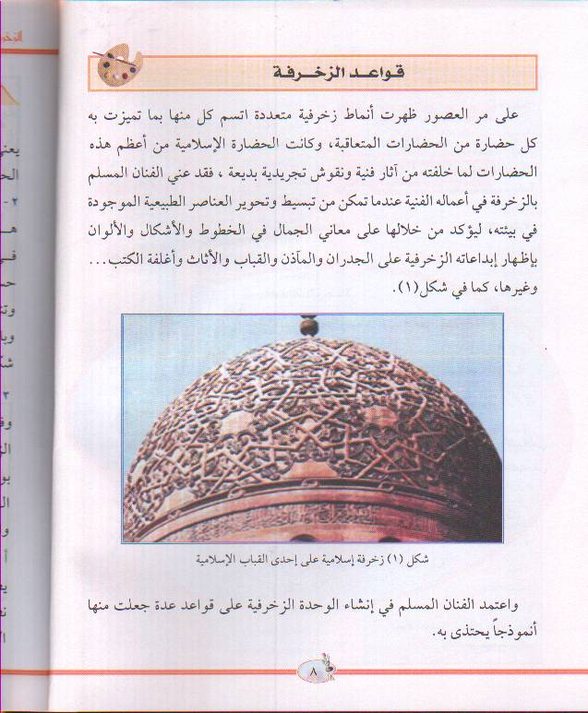
سير الدرس :
- المقدمة :
الفن الإسلامي هو الفن الذي نشأ وازدهر في البلاد التي
اتخذ أهلها الإسلام ديناً . وكانت البداية الأولى للعمارة
الإسلامية في بناء المساجد .
والمسجد هو كل مكان يسجد فيه ويتعبد وهو من الألفاظ
الإسلامية التي لم تعرفها الجاهلية والحضارات السابقة .
وكان مسجد قباء في المدينة المنورة أول مسجد في الإسلام
أسس على التقوى .
عرفي التكوين ؟ التكوين في العمل الفني هو: تنظيم فني وجمالي لعناصر العمل الفني.
عددي أسس وقواعد التكوين الفني.
1- الترابط : العلاقة بين العناصر عن طريق الخط واللون أوالمساحة.
2- الاتزان : هي ظاهرة توزيع عناصر العمل الفني توزيعاً متعادلاً ويتضح في توزيع الحروف والكلمات توزيعاً متعادلاً مريحاً للعين وهو أنواع :-
أ- اتزان متماثل. ب- اتزان غير متماثل.
3- التنوع : هو عدم التكرار الآلي الذي يبعث الرتابة.
4- الشكل والأرضية : هو مراعاة الاندماج بين عناصر

- العرض:
اذكري القيم الجمالية لعمارة المساجد الإسلامية
1- البساطة التي تميزت بها التصاميم العربية ، بينما تميزت الفارسية بالفخامة في الإنشاء
2- وحدانية الفراغ ، ويقصد بها وحدة الشكل في التصميم المعماري للمساجد والنسيج العمراني في تصميم المدن الإسلامية.
3- الوحدة بين بيت الصلاة والصحن المكشوف ، وتميزت بعض التصاميم بتقسيم بيت الصلاة الى حزات متعددة باستخدام النظام الايواني.
4- استخدام التكوينات التركيبية لحيزات المسجد أفقياً ورأسياً بالتصاميم المعمارية للمساجد.
5- عدم ارتجالية التصميم واعتمادها على النسب الرياضية والهندسية البالغة الدقة
6- تميز المحراب بشكله وتعيينه لاتجاه القبلة وتوزيع الصوت وهو يبدو للمتأمل كأنه بوابة يعبرها المصلون في مسيرة خاشعة يقودها الإمام نحو عبادة الله .
التطبيق:
تميزت العمارة الإسلامية بالمساجد بطابعها المميز الذي تتبينه العين مباشرة ، سواء نتيجة للتصميم الإجمالي أو للعناصر المعمارية او للزخارف المستعملة من خلال ماعرفت عن المساجد وعناصرها المعمارية .
- قومي بعمل تكوين فني من العناصر والأساليب الزخرفية لبناء المساجد التي تميزت بها العمارة الإسلامية .
- تأملي اللوحات الفنية التي صاغها فنانون عرب ومسلمون وفنانون سعوديون ، اهتموا فيها بإظهار العناصر المعمارية لبناء المساجد الإسلامية في تكوينات فنية تشعرنا بمدى ارتباطها بعقيدتهم وبيئتهم في روحانية تتصف بالقوة والسمو وشفافية الإحساس .
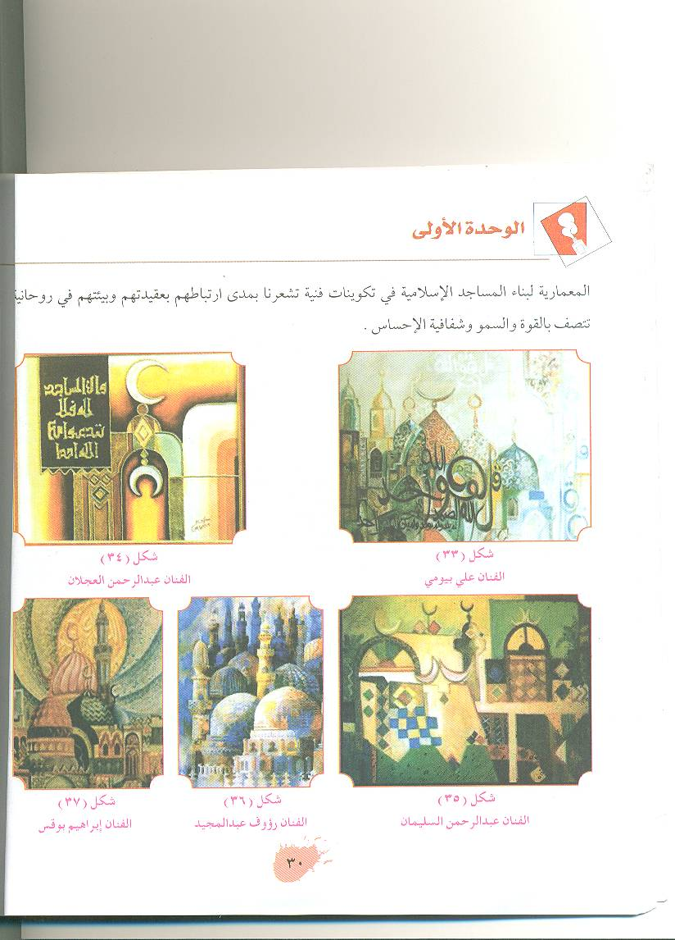

التقويم:-
المتابعة الجيدة من قبل المعلمة والإشراف على الطالبات مع ملاحظة تجاوبهن في العمل والثناء على المجدات وتشجيع الضعيفات وتدوين بعض الأسئلة التي توضح مدى استجابتهن ومناقشتها معهن :-
- مدى قدرة الطالبة على رسم تكوين فني من العناصر لبناء المساجد
- مدى اهتمام الطالبة بإظهار العناصر المعمارية لبناء المساجد الإسلامية

التقييم:-
عرض مجموعة من أعمال الطالبات في نهاية الحصة ومناقشة الطالبات في نقاط الضعف والقوة في العمل ومراعاة الفروق الفردية في ذلك.

المرجع:
عفت بهنسي ، الفن الإسلامي .

التاريخ: | الحصة : | الفصل:
تلوين الموضوع السابق
الخطة : علاقات لونية | الهدف: التعرف على العلاقات اللونية المختلفة لإظهار الإحساس بالعمق الفراغي
القيمة : الدقة والإتقان | الشاهد : قال رسول الله صلى الله عليه وسلم :  " إن الله يحب إذا عمل احدكم عملاً أن يتقنه "

الأهداف الإجرائية السلوكية
يتوقع من الطالبة بعد نهاية الدرس أن :-
توضح البدايات الأولى للعمارة الإسلامية في بناء المساجد .
تذكر بعض عناصر العمارة الإسلامية في بناء المساجد. مسجد قباء
تشرح بعض الأساليب الزخرفية لفن العمارة الإسلامية في بناء المساجد.
تتأمل جماليات العناصر المعمارية وزخرفتها في المساجد.
توضح القيم الفنية والجمالية في عمارة المساجد الإسلامية .
تتدرب على رسم عناصر العمارة الإسلامية للمساجد بالاقتباس . مكة قديماً
ترسم تكويناً فنياً مستمداً من عناصر العمارة الإسلامية .
تتعرف على تاريخ عمارة القصور في العصور الإسلامية .
تذكر السمات البارزة لعمارة القصور في العصور الإسلامية .
تصف زخارف القصور في العصور الإسلامية . مكة حديثاً
ترسم واجهة قصر أو احد عناصر العمارة الإسلامية في القصور .
تبدي رأيها في جمال العمارة الإسلامية في القصور .
تراعي الدقة والإتقان والنظافة والجمال أثناء الرسم إتباعا
لقوله صلى الله عليه وسلم(( أن الله يحب إذا عمل أحدكم عملاً أن يتقنه))
أن تنتقد التلميذة التصاميم المرسومة أمامها في أخر عشر دقائق من الحصة.
أن تبدى رائها فيما تم انجازه من أعمال .
الوسائل التعليمية:
كتاب الطالبة – صور لمساجد وقصور .
الخامات والأدوات :
ألوان مائية أو ألوان زيتية – فرش بمقاسات مختلفة بلتة.


سير الدرس :
- المقدمة :
يتم إعطاء الطالبات فكرة موجزة عن الألوان المائية وتعريف الطالبات على مميزات وخصائص الرسم بالألوان المائية وتوضح إن الألوان المائية هي الألوان المناسبة تماما للتسجيل السريع بالرسم واللون والضوء الطبيعي الواقع على الأشياء المرسومة حيث يمكن بواسطتها تسجيل لمعان الضوء الشديد فوق سطح الماء أو التردد الداخلي للزهرة المقطوفة كما يمكن إن ننفذ التلوين بالألوان المائية بطرق خاصة جدا ومميزة.
س/ ماذا نقصد بالتكامل اللوني ؟
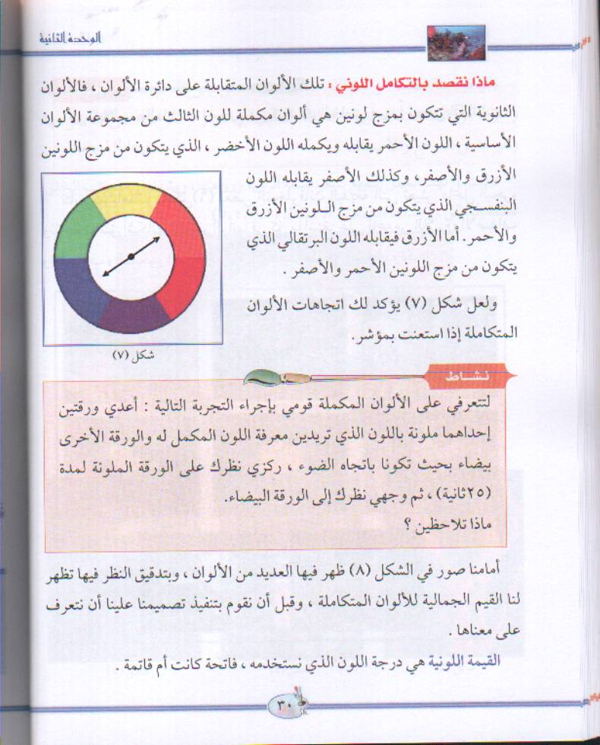
تلك الألوان المتقابلة على دائرة الألوان ، فالألوان الثانوية التي تتكون بمزج لونين هي ألوان مكملة للون الثلث من مجموعة الألوان الأساسية ،
اللون الأحمر يقابله ويكمله اللون الأخضر ، الذي يتكون من
مزج اللونين الأزرق والأصفر ، وكذلك يقابله اللون البنفسجي
الذي يتكون من مزج اللونين الأزرق والأحمر . أما الأزرق
فيقابله اللون البرتقالي الذي يتكون من مزج اللونين الأحمر والأصفر.
أبين لهن القيمة اللونية والجمالية :
القيمة اللونية / هي درجة اللون الذي نستخدمه ، فاتحة كانت ام قاتمة .
القيمة الجمالية / هي تلك المعاني التي نشعر بها عند مشاهدتنا للألوان فالألوان المتكاملة إذا ما تجاوزت فإنها تحتفظ بقوتها ورونقها وتعطي لوناً أكثر حيوية.
- العرض:
مامعنى الانسجام اللوني ؟
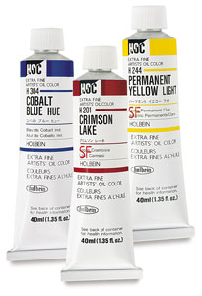
هو مقدار تعايش لونان في تجاورهما ، وقد يحصل هذا الانسجام بأساليب عدة من أبسط هذه الأساليب :
اللون ودرجاته بالأبيض أو الأسود .
الألوان المتقابلة على دائرة اللون .
ماهي الألوان المائية ؟
هي إصباغ مطحونة او معجونه بالصمغ العربي ترفق بالماء عند الاستخدام وهي متوفرة بإشكال مختلفة فمنها لين بشكل معاجين محفوظة في أنابيب معدنية زمنها ما هو جاف بشكل أقراص مستديرة

ما نوع ورق الرسم الذي احتاج إليه ؟
الورق المصنوع من القطن هو أفضل الأنواع وهناك أنواع من الورق متوفر بشكل واسع في محلات الرسم والعامل النهائي للاختيار هو وزن الورق والأفضل ما كان بوزن 250غم او 300غم
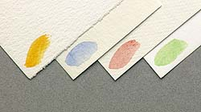
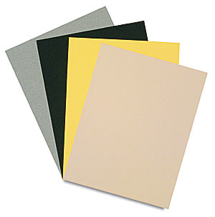
وهناك أوراق تتراوح مابين 425غم إلى 638غم وهى للاستعمالات الخاصة ولديها صلابة الورق المقوى

ماهي ألفراشي التي احتاجها ؟
نحتاج إلى عدة فرش بمقاسات مختلفة

منها كبيرة لطلاء الماء وملء المساحات وأخرى صغيرة للتفاصيل
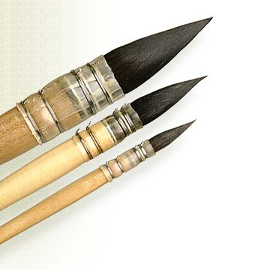
ومن المكن استخدام عدة إشكال من الفرش مثل المروحية أو المسطحة ولكل منها تاثيرة المختلف.

تشاهد الطالبة الأدوات المختلفة للألوان المائية وتتأملها جيدا.
لتتعرف على الفرق بين الأنواع المختلفة من فرش وأوراق وألوان.

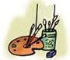
ما الفرق بين أنواع الألوان المختلفة التي وسيطؤها الماء (المائي * البولستر* والقواش )؟
هل لاختلاف نوع الورق تأثير على اللوحة إثناء التلوين ؟

التاريخ: | الحصة : | الفصل:
رسم وحدة زخرفية من الفن الإغريقي وتلوينها
الخطة : خطية - لونية | الهدف: إدراك القيم الفنية والجمالية في الفن الاغريقي
القيمة : الصبر في العمل | الشاهد : قال رسول الله صلى الله عليه وسلم :  " لا إيمان كالحياء والصبر ".

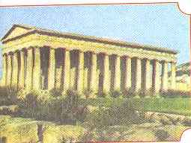
الأهداف الإجرائية السلوكية
يتوقع من الطالبة بعد نهاية الدرس أن :-
تذكر نبذة تاريخية عن الفن الإغريقي .
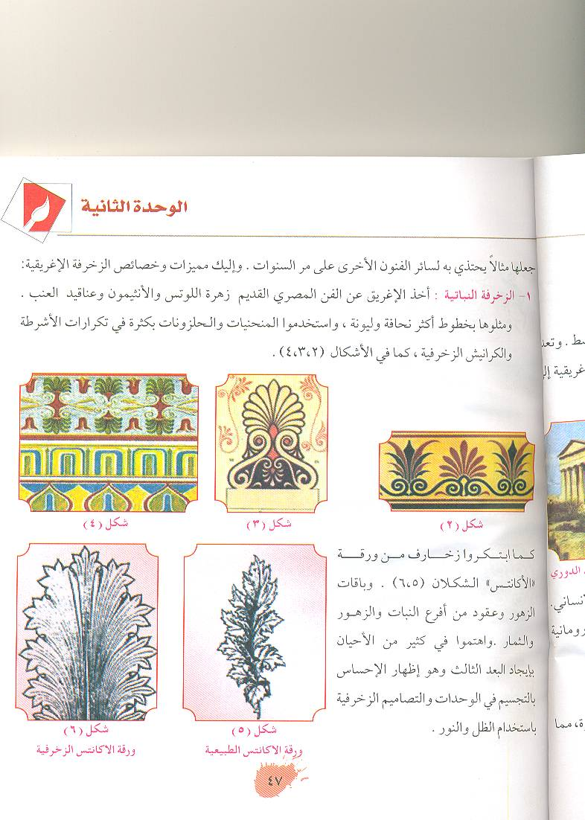
توضح بعض خصائص ومميزات الفن الإغريقي.
تشرح بعض المجالات التطبيقية للفن الإغريقي.
ترسم وحدة زخرفية من الفن الإغريقي.
تبدى اهتماماً بزخارف الفن الإغريقي من خلال تنفيذها للقطعة الفنية
تراعي الدقة والإتقان والصبر أثناء الرسم إتباعا
لقوله صلى الله عليه وسلم(( لا إيمان كالحياء والصبر ))
أن تبدى رائها فيما تم انجازه من أعمال .
الوسائل التعليمية:
كتاب الطالبة – صور من الفن الاغريقي .
الخامات والأدوات :
دفتر الرسم - أقلام ملونة
سير الدرس :
- المقدمة :
نبذة عن الفن الإغريقي ؟
الموقع الجغرافي للحضارة الإغريقية التعرف على المدن الأقدم عهداً في حوض البحر المتوسط وتعدد تضاريسها الجغرافية مكنها من إنشاء المواني للاتجار مع الفينيقيين وسواهم وامتدت الحضارة الإغريقية إلى صقلية وجنوب ايطاليا واسيا الصغرى .
- العرض:
ماهي مميزات خصائص الزخرفية الاغريقية ؟
1-الزخرفة النباتية : أخذ الإغريق عن الفن المصري القديم زهرة اللوتس والأنثيمون وعناقيد العنب ومثلوها بخطوط أكثر نحافة وليونة ، واستخدموا المنحنيات والحلزونات بكثرة في تكرارات الأشرطة والكرانيش الزخرفية .

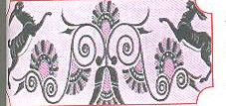
2- الزخرفة الحيوانية : استخدم الفنان الإغريقي شكل الإنسان أو أشكال الطيور والحيوانات أو أجزء من كل ذلك وخاصة الرؤوس او الأقدام أو الأجنحة مع النبات في عمل تكوينات زخرفية كالأشرطة والكنارات .

اذكري دليل على رسم الكائنات الحية ؟
ورد في السنة ما يحرم رسم الكائنات الحية ، عن عبدالله بن عمر رضي الله عنهما أن رسول الله صلى الله عليه وسلم قال ( أن الذين يصنعون هذه الصور يعذبون يوم القيامة يقال لهم احيوا ماخلقتم ) رواه البخاري .
يفيد الحديث النهي الشديد والتحريم الأكيد لصنع الصور ، حيث يعذب فاعلها يوم القيامة ويطلب منه جعل الروح فيها ، ولا قدرة له على ذلك وإذا اقتضت الحاجة إلى الرسم في التعليم يشترط إلا تتخذ هدفاً وغاية في ذاتها . انظري الكتاب ص48)
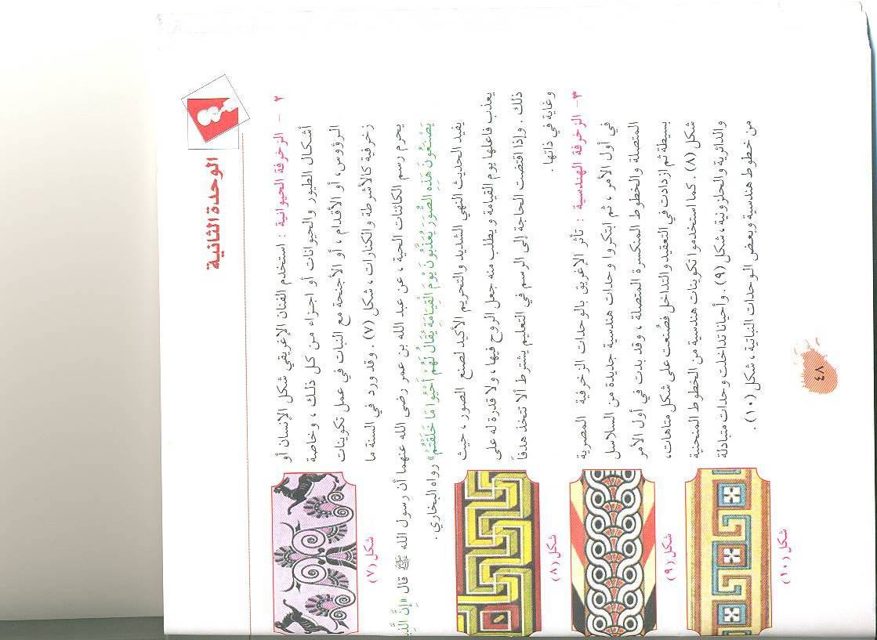
3- الزخرفة الهندسية : تأثر الإغريق بالوحدات الزخرفية المصرية في أول الأمر ، ثم ابتكروا وحدات هندسية جديدة من السلاسل المتصلة والخطوط المنكسرة المتصلة وقد بدت في أول الأمر بسيطة ثم ازدادت في التعقيد والتداخل فصنعت على شكل متاهات كما استخدموا تكوينات هندسية من الخطوط المنحنية والدائرية والحلزونية وأحيانا تداخلت وحدات متباينة من خطوط هندسية وبعض الوحدات النباتية .

مجالات الفن الإغريقي :
يحتفظ فن الزخارف الإغريقي بقيمته الكلاسيكية ، وذلك يرجع إلى معرفة الفنان الإغريقي بكيفية تطويع الزخرفة لأغراضه الفنية ، فيحدث ترابطاً ومشاركة بين الخطوط والأشكال وإذا القينا نظره سواء على أكثر الإنشاءات المعمارية أو ابسط الأشياء ضمن الاستعمال المنزلي فسنجد أن الفنان الإغريقي يفاجئ المتفرج بهذا الإنتاج الرائع في جمال الشكل .
العمارة الإغريقية
تمتاز العمارة الاغريقية بجمال نسب اجزائها وجمال ابعادها ودقة تنفيذ نقوشها وزخارفها مما اعطاها في النهاية ذلك الشكل الذي اصبح مثالاً تحتذيه فنون اوروبا والعالم في العصور اللاحقة .واستخدم الإغريق الأنواع الجيدة من الرخام الأبيض الموجود بكثرة في بلاد هم كما استعملوا المرمز والحجر الجيري الأبيض الناعم في البناء فظهرت بنتائج جيدة وقد ابتدع الاغريق ثلاثة طراز من الاعمدة لمبانيهم وهي :
العمود الدوري – العمود الأيواني – العمود الكورنثي هو انحف من العمود الايواني واملس.
التطبيق:
تتميز الزخارف الإغريقية بصفة عامة بالرشاقة والنحافة واستخدام الخطوط المنحنية والحلزونية بكثرة .
ارسمي وحدة زخرفيه مستوحاة من الفن الإغريقي ولونيها بألوان مناسبة ؟

التقويم:-
المتابعة الجيدة من قبل المعلمة والإشراف على الطالبات مع ملاحظة تجاوبهن في العمل والثناء على المجدات وتشجيع الضعيفات وتدوين بعض الأسئلة التي توضح مدى استجابتهن ومناقشتها معهن :-
- مدى قدرة الطالبة على رسم وحدة زخرفيه مستوحاة من الفن الإغريقي ؟
- مدى اهتمام الطالبة بالألوان المناسبة ؟

التقييم:-
عرض مجموعة من أعمال الطالبات في نهاية الحصة ومناقشة الطالبات في نقاط الضعف والقوة في العمل ومراعاة الفروق الفردية في ذلك.

المرجع:
أبو صالح الالفي، الموجز في تاريخ الفن العام

التاريخ: | الحصة : | الفصل:
تشكيل الوحدة السابقة باستخدام العجائن
الخطة : تصميم زخرفي | الهدف: التأكيد على القدرات الابتكارية باستخدام طرق التشكيل
القيمة : الصبر في العمل | الشاهد : قال رسول الله صلى الله عليه وسلم :  " لا إيمان كالحياء والصبر ".

الأهداف الإجرائية السلوكية
يتوقع من الطالبة بعد نهاية الدرس أن :-
تذكر نبذة تاريخية عن الفن الإغريقي .
توضح بعض خصائص ومميزات الفن الإغريقي.
تشرح بعض المجالات التطبيقية للفن الإغريقي.
تشكل وحدة زخرفية من الفن الإغريقي.
تبدى اهتماماً بزخارف الفن الإغريقي من خلال تنفيذها للقطعة الفنية
تراعي الدقة والإتقان والصبر أثناء التشكيل إتباعا
لقوله صلى الله عليه وسلم(( لا إيمان كالحياء والصبر ))
أن تبدى رائها فيما تم انجازه من أعمال .
الوسائل التعليمية:
كتاب الطالبة – صور من الفن الإغريقي .
الخامات والأدوات :
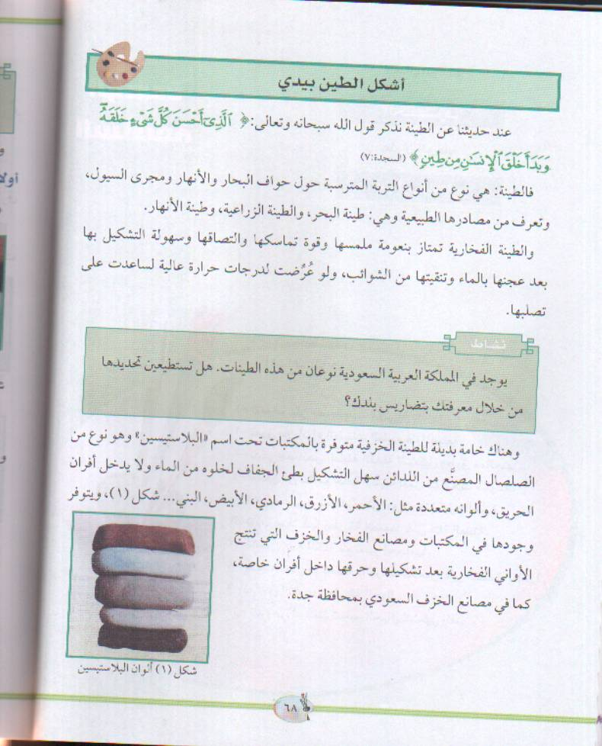
عجائن – طينة خزفية – عجائن جاهزة – طلاءات – ألوان – سيراميك
سير الدرس :
- المقدمة :
نبذة عن الفن الإغريقي ؟
الموقع الجغرافي للحضارة الإغريقية التعرف على المدن الأقدم عهداً في حوض البحر المتوسط وتعدد تضاريسها الجغرافية مكنها من إنشاء المواني للاتجار مع الفينيقيين وسواهم وامتدت الحضارة الإغريقية إلى صقلية وجنوب ايطاليا واسيا الصغرى .
طرق تشكيل الخزف الإغريقي :
استخدم الإغريقيون طرق التشكيل اليدوية واهتموا بزخرفة القطع الفنية بطرق مختلفة اما بطريقة الرسم والتلوين او بطريقة التحزيز او بطريقة إضافة بعض الشرائح الطينية المزخرفة ويتم تثبيتها بسائل طيني.

- العرض:
س/ ماهي طريقة الضغط الحر بالأصابع ؟
هي من أقدم الطرق المتبعة التي عرفها الإنسان والفنان في تشكيل الأواني الفخارية حيث يتم الضغط من مركز الكتلة بإبهام إحدى اليدين أو كلتيهما معاً ويستمر الضغط حتى تتحول الكتلة إلى شكل مجوف ، وتتميز هذه الطريقة بعدم الانتظام في هيأة الشكل العام فتظهر بهيئات غير مألوفة كما يظهر على سطحها تشققات غير نافذة ولمسات أصابع اليد .
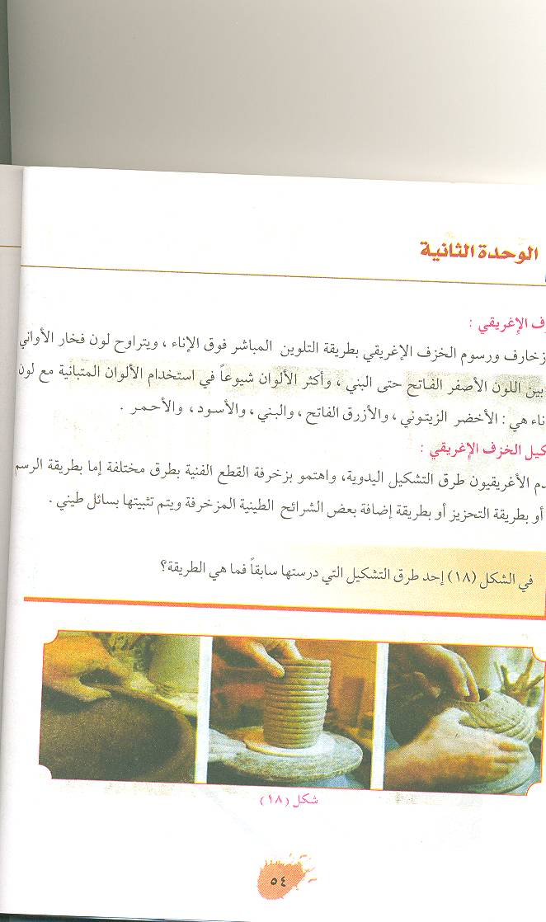

ماهي البطانات :
هي طينة سائلة مضاف إليها بعض الأكسيد المعدنية .
الإضافات :
عبارة عن حبال أو شرائح أو كتل طينية .
البيان العملي :
لعمل أشكال منوعة من الخزف باختيار طريقة أو طريقتين من طرق التشكيل .
الخامات والأدوات :
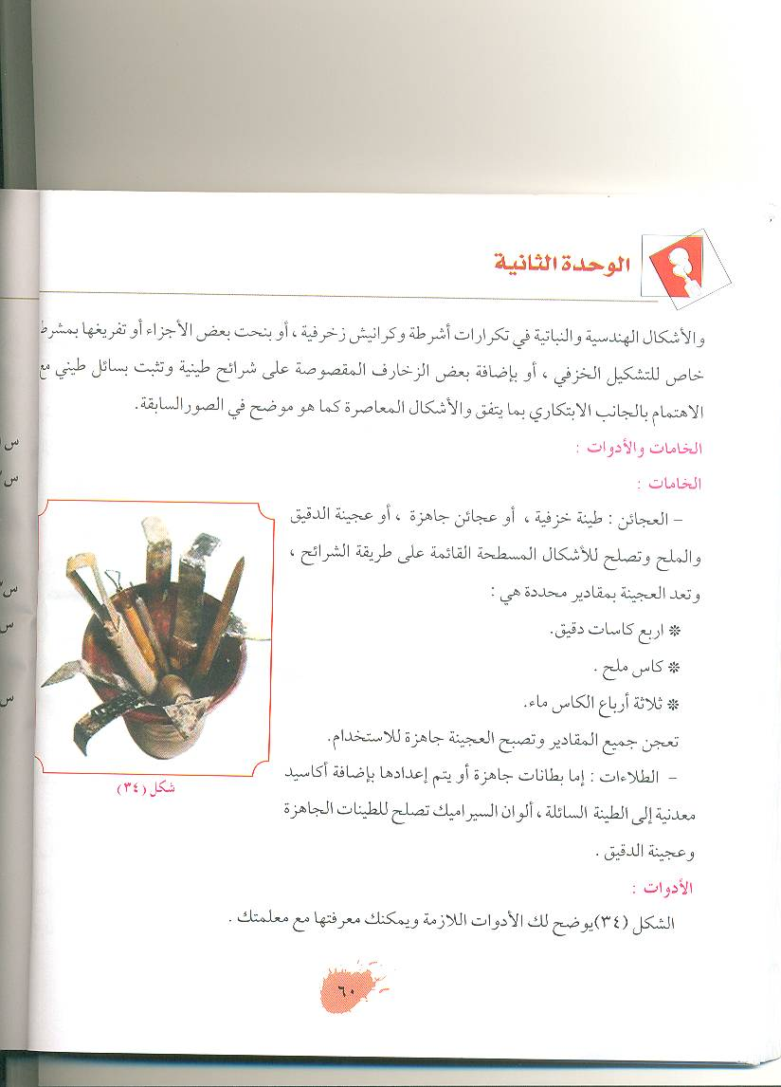
العجائن : طينة خزفية أو عجائن جاهزة أو عجينة الدقيق والملح وتصلح للأشكال المسطحة القائمة على طريقة الشرائح وتعد العجينة بمقادير محددة هي :
  - أربع كاسات دقيق .
  - كاس ملح .
  - ثلاثة أرباع الكاس ماء .
تعجن جميع المقادير وتصبح العجينة جاهزة للاستخدام .
الطلاءات : اما بطانات جاهزة أو يتم أعدادها بإضافة اكاسيد معدنية إلى الطينة السائلة ، الوان السيراميك تصلح للطينات الجاهزة وعجينة الدقيق .
التطبيق:
قومي بعمل أشكال منوعة من الخزف باختيار إحدى طرق التشكيل وزخرفيها بزخارف الفن الاغريقي متبعة أساليب الزخرفة المختلفة .
التقويم:-
المتابعة الجيدة من قبل المعلمة والإشراف على الطالبات مع ملاحظة تجاوبهن في العمل والثناء على المجدات وتشجيع الضعيفات وتدوين بعض الأسئلة التي توضح مدى استجابتهن ومناقشتها معهن :-
- مدى قدرة الطالبة على التشكيل بزخارف الفن الإغريقي ؟

التقييم:-
عرض مجموعة من أعمال الطالبات في نهاية الحصة ومناقشة الطالبات في نقاط الضعف والقوة في العمل ومراعاة الفروق الفردية في ذلك.

المرجع:
أبو صالح الالفي، الموجز في تاريخ الفن العام

التاريخ: | الحصة : | الفصل:
استكمال القطعة الفنية ( التشكيل بطريقة الضغط )
الخطة : تشكيل | الهدف: التأكيد على القدرات الابتكارية باستخدام طرق التشكيل
القيمة : الاخلاص في العمل | الشاهد : قال رسول الله صلى الله عليه وسلم :  " لايقبل من العمل الا ما كان له خالصاً "

الأهداف الإجرائية والسلوكية:ـ
1- أن تذكر الطالبة أنواع إشكال الطين في الأعمال الفنية.
2- أن توضح الطالبة أنواع الطينات في بلدها.
3- أن تفرق بين أنواع الطينات الطبيعية والمصنعة خلال الحصة.
4- أن تذكر خصائص الطينة القابلة للتشكيل وطرق معالجتها .
5- أن تتدرب على استخدام بعض أدوات التشكيل بالطينة.
6- أن تنفذ عملاً فنياً بطريقة الضغط على كتلة الطينة .
7- أن تشعر الطالبة بقيمة التكلفة مع تغاير أحجامها .
8- أن تصف الطالبة جمال ماتحدثه تأثيرات الملامس على القطعة الطينية .
9- أن تمارس التشكيل بطريقة الضغط.
10- أن تنوع في أساليب تنظيم الحبال لتشكيل إناء.
4- أن تحب الطالبة العمل الذي تقوم به استناداً لقول الرسول صلى الله
عليه وسلم ( ان الله يحب المؤمن المحترف).
الأدوات والخامات :-
طينة مختلفة - عجينة باردة – أدوات تشكيل – الخزف – خامات مستهلكة مساعدة .
الوسائل التعليمية :
البيان العملي – السبورة .
المقدمة :
توجيه الأسئلة على الطالبات لجذب انتباههن حول موضوع الدرس .
س1/ من ماذا خلق الله الإنسان ؟
س2/ هل نستطيع استخدام الطين في الأعمال الفنية؟
س3/ هل يمكن تنفيذ تأثيرات من النقطة والخط بخامات البيئة ؟
العرض :
عند حديثنا عن الطينة نذكر قول الله سبحانه وتعالى : ( الذي احسن كل شيء خلقه وبدا خلق الإنسان من طين) السجدة 7

فالطينة : هي نوع من أنواع التربة المترسبة حول حواف البحار والأنهار ومجرى السيول ، وتعرف من مصادرها الطبيعية وهي : طينة البحر والطينة الزراعية ، وطينة الأنهار
والطينة الفخارية تمتاز بنعومة ملمسها وقوة تماسكها والتصاقها وسهولة التشكيل بها بعد عجنها بالماء وتنقيتها من الشوائب ، ولو عرضت لدرجات حرارة عالية لساعدت على تصلبها.

س/ يوجد في المملكة نوعان من الطينات . هل تستطيعين تحديدها من خلال معرفتك بتضاريس بلدك ؟
هناك خامة بديلة للطينة متوفرة بالمكتبات تحت اسم " البلاستيسين " وهو نوع من الصلصال المصنع من اللدائن سهل التشكي بطىء الجفاف لخلوه من الماء ولايدخل أفران الحريق ، وألوانه متعددة مثل :
الاحمر ، الأزرق ، الرمادي ، الأبيض

وجودها في المكتبات ومصانع الفخار والخزف التي تنتج الأواني
الفخارية بعد تشكيلها وحرقها داخل أفران خاصة كما في مصانع
الخزف السعودي بمحافظة جدة .

س / ورد ذكر الفخار في آية من سورة ( الرحمن ) اكتبي الآية واذكري رقمها ؟
الآية : (خَلَقَ الإِنسَانَ مِنْ صَلْصَالٍ كَالْفَخَّارِ) الرحمـن ، رقمها (14)

البيان العملي :
ولتشكيل قطعة خزفية بالطين هناك عدة طرق يمكن استخدامها :
أولا : التشكيل بطريقة الضغــط :
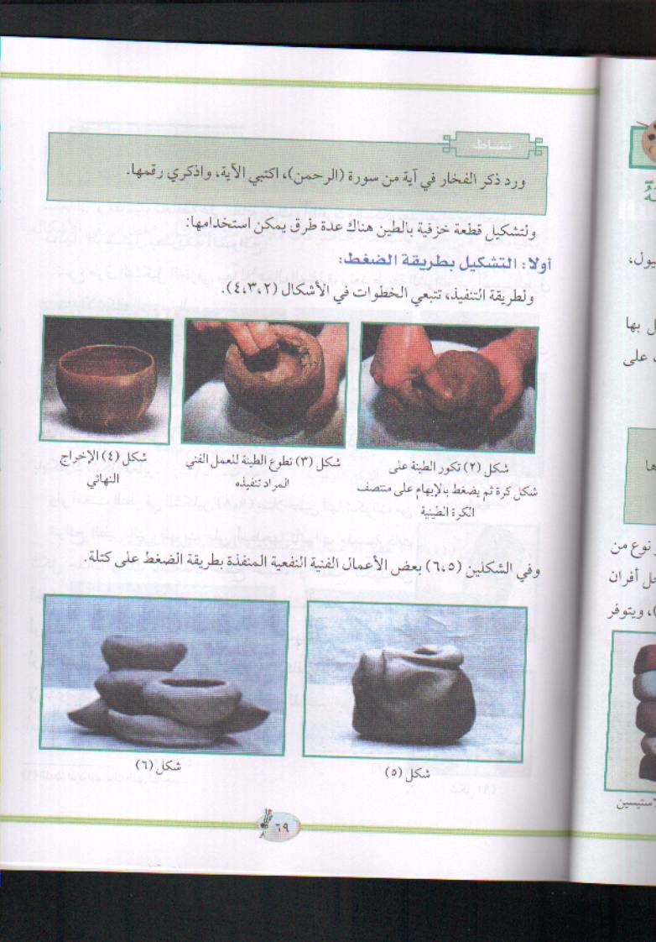
ولطريقة التنفيذ ، تتبعي الخطوات في الأشكال (2 ، 3 ، 4 )

وفي الشكلين ( 5 ، 6) بعض الأعمال الفنية النفعية المنفذة بطريقة الضغط على كتلة

التطبيق :
قومي بتشكيل قطعة خزفية مبتكرة بطريقة الضغط على كتلة الطين لعمل طبق او كأس او شمعدان أو مقلمية ، محافظة على نظافة يديك وأظافرك والمكان بعد الفراغ من العمل.

  - قيام التلميذات بتشكيل قطعة زخرفية بطريقة الضغط .
  - التجوال بين التلميذات للتوجيه والإرشاد.
التقويم:ـ
عرض بعض من أعمال التلميذات وأخذ آرائهن حولها.
س1: هل هناك تناسق ؟ س2: ما رأيك في هذا العمل ؟

التاريخ: | الحصة : | الفصل:
استكمال القطعة الفنية ( التشكيل بطريقة الشرائح)
الخطة : تشكيل | الهدف: التأكيد على القدرات الابتكارية باستخدام طرق التشكيل
القيمة : الاخلاص في العمل | الشاهد : قال رسول الله صلى الله عليه وسلم :  " لايقبل من العمل الا ما كان له خالصاً "

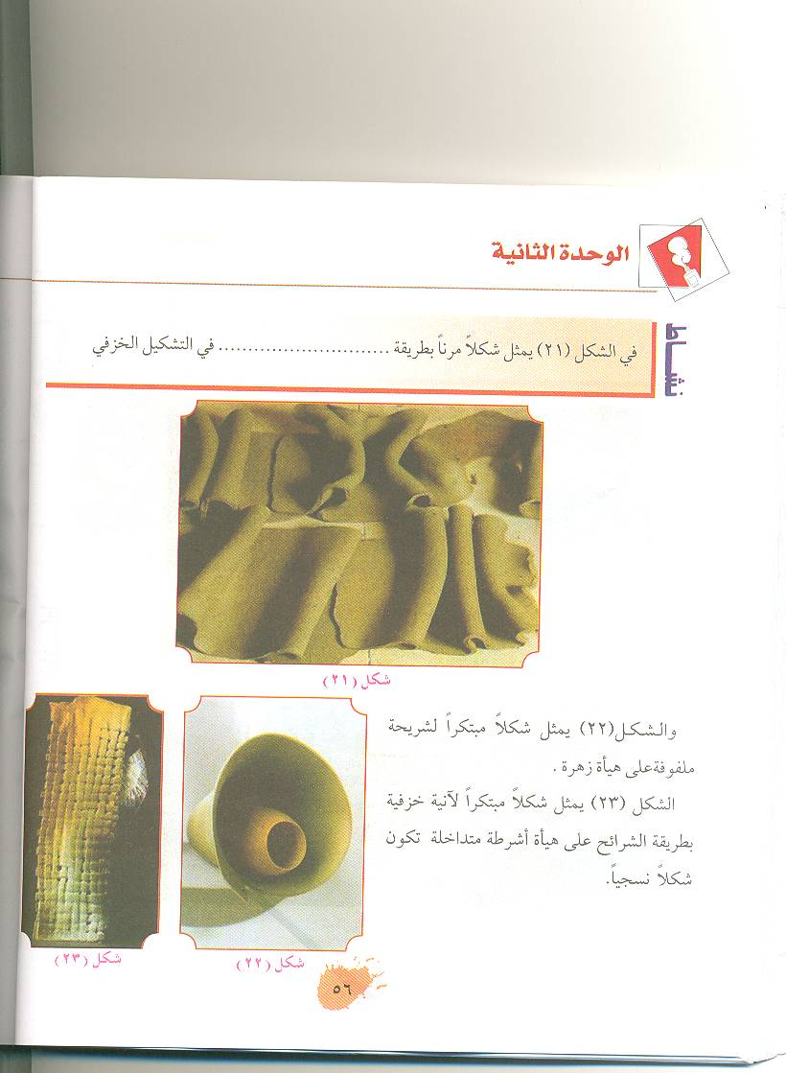

الأهداف الإجرائية والسلوكية:ـ
1- أن تذكر الطالبة أنواع إشكال الطين في الأعمال الفنية.
2- أن توضح الطالبة أنواع الطينات في بلدها.
3- أن تفرق بين أنواع الطينات الطبيعية والمصنعة خلال الحصة.
4- أن تذكر خصائص الطينة القابلة للتشكيل وطرق معالجتها .
5- أن تتدرب على استخدام بعض أدوات التشكيل بالطينة.
6- أن تنفذ عملاً فنياً بطريقة الضغط على كتلة الطينة .
7- أن تشعر الطالبة بقيمة الكتلفة مع تغاير احجامها .
8- أن تصف الطالبة جمال ماتحدثه تاثيرات الملامس على القطعة الطينية .
9- أن تمارس التشكيل بطريقة الشرائح .
10- ان تنوع في أساليب تنظيم الحبال لتشكيل إناء.
4- أن تحب الطالبة العمل الذي تقوم به استناداً لقول الرسول صلى الله
عليه وسلم ( ان الله يحب المؤمن المحترف).
الأدوات والخامات :-
طينة مختلفة - عجينة باردة – أدوات تشكيل – الخزف – خامات مستهلكة مساعدة .
الوسائل التعليمية :
البيان العملي – السبورة .
المقدمة :
توجيه الأسئلة على الطالبات لجذب انتباههن حول موضوع الدرس .
س1/ من ماذا خلق الله الإنسان ؟
س2/ هل نستطيع استخدام الطين في الأعمال الفنية؟
س3/ هل يمكن تنفيذ تأثيرات من النقطة والخط بخامات البيئة ؟
العرض
عند حديثنا عن الطينة نذكر قول الله سبحانه وتعالى : ( الذي احسن كل شيء خلقه وبدا خلق الإنسان من طين) السجدة 7
فالطينة : هي نوع من أنواع التربة المترسبة حول حواف البحار والأنهار ومجرى السيول ، وتعرف من مصادرها الطبيعية وهي : طينة البحر والطينة الزراعية ، وطينة الأنهار
والطينة الفخارية تمتاز بنعومة ملمسها وقوة تماسكها والتصاقها وسهولة التشكيل بها بعد عجنها بالماء وتنقيتها من الشوائب ، ولو عرضت لدرجات حرارة عالية لساعدت على تصلبها.
س/ يوجد في المملكة نوعان من الطينات . هل تستطيعين تحديدها من خلال معرفتك بتضاريس بلدك ؟
هناك خامة بديلة للطينة متوفرة بالمكتبات تحت اسم " البلاستيسين " وهو نوع من الصلصال المصنع من اللدائن سهل التشكي بطىء الجفاف لخلوه من الماء ولايدخل أفران الحريق ، وألوانه متعددة مثل :
الاحمر ، الأزرق ، الرمادي ، الأبيض
وجودها في المكتبات ومصانع الفخار والخزف التي تنتج الأواني
الفخارية بعد تشكيلها وحرقها داخل أفران خاصة كما في مصانع
الخزف السعودي بمحافظة جدة .

س / ورد ذكر الفخار في آية من سورة ( الرحمن ) اكتبي الآية واذكري رقمها ؟
الآية : (خَلَقَ الإِنسَانَ مِنْ صَلْصَالٍ كَالْفَخَّارِ) الرحمـن ، رقمها (14)

البيان العملي :
التشكيل بطريقة الشرائح :
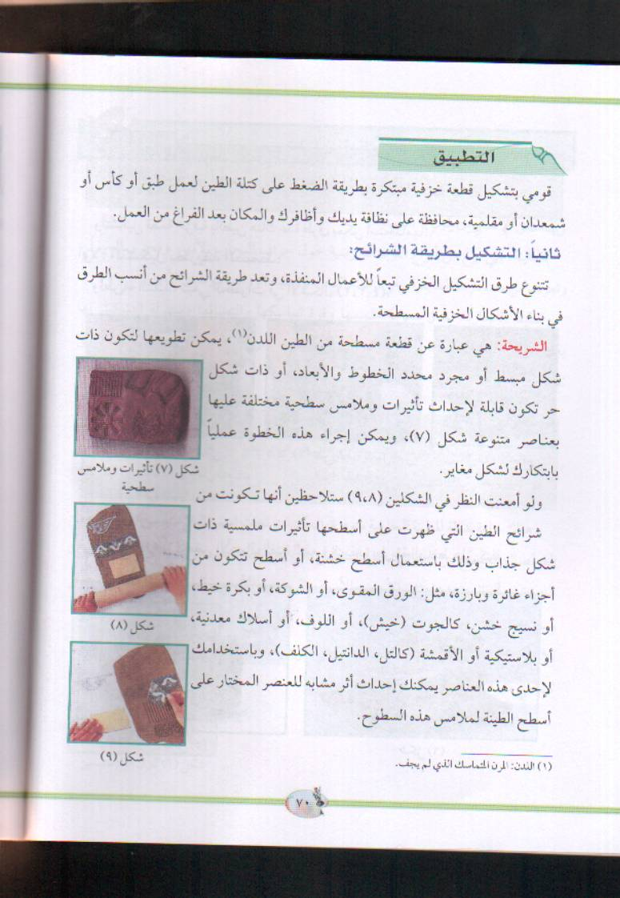
تتنوع طرق التشكيل الخزفي تبعاً للأعمال المنفذة وتعد طريقة الشرائح من أنسب الطرق في بناء الأشكال الخزفية المسطحة .
الشريحة : هي عبارة عن قطعة مسطحة من الطين اللدن ( الذي لم يجف)
يمكن تطويعها لتكون ذات شكل مبسط او مجرد محدد الخطوط والأبعاد ،
او ذات شكل حر تكون قابلة لإحداث تأثيرات وملامس سطحية مختلفة عليها
بعناصر متنوعة.
ويمكن اجراء هذه الخطوة عملياً بابتكارك لشكل مغاير.
ولو أمعنت النظر في الشكلين (8-9) ستلاحظين
انها تكونت من شرائح الطين التي ظهرت على أسطحها تاثيرات ملمسية ذات شكل جذاب وذلك باستعمال أسطح خشنة او أسطح تتكون من اجزاء غارة وبارزة مثل : الورق المقوى ، أو الشوكة او بكرة خيط او نسيج خشن ، كالجوت ( خيش) او اللون ، أو اسلاك معدنية او بلاستيكية او الأقمشة ( كالتل ، الدانتيل ، الكلف) وباستخدامك لإحدى هذه العناصر يمكنك احداث اثر مشابه للعنصر المختار على اسطح الطينة لملامس هذه السطوح .
س/ اذكري عناصر أخرى يمكنك استخدامها لاحداث اثر سطحي على شريحة الطين؟
البيان العملي :
لتنفيذ عمل فني خزفي باستخدام عناصر ذات ملامس متنوعة تتبعي الخطوات في الأشكال
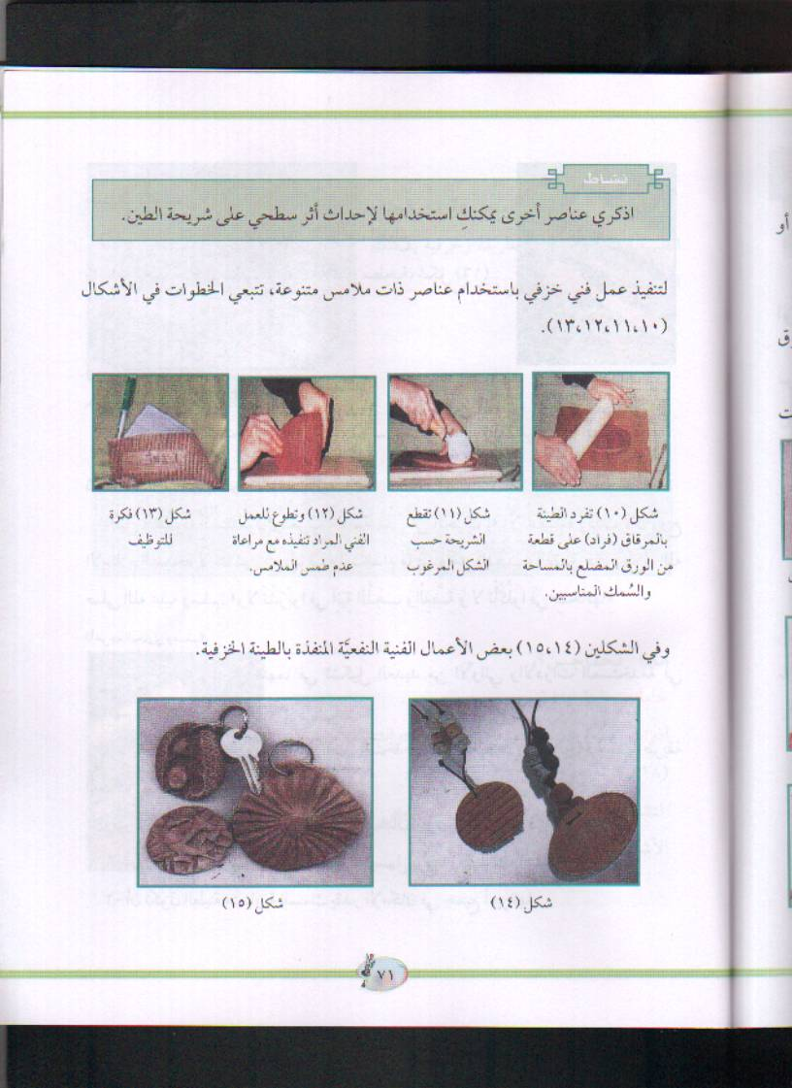
(10-11-12-13)

وفي الشكلين (14-15) بعض الأعمال الفنية النفعية المنفذة بالطينة الخزفية .

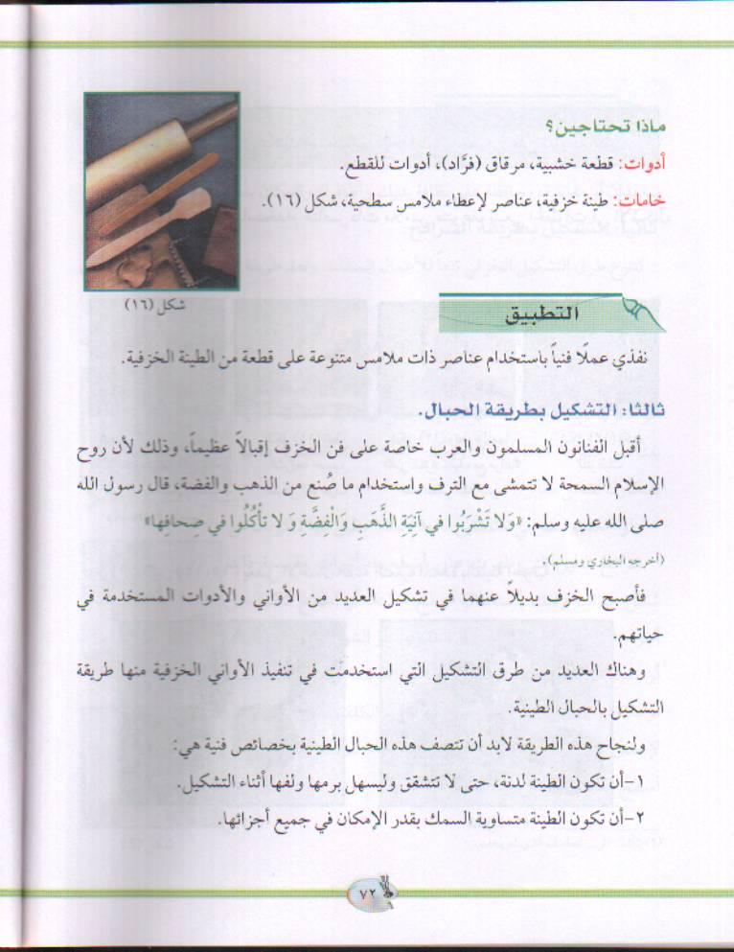
ماذا تحتاجين ؟
أدوات قطعة خشبية ، مرقاق ( فراد ) أدوات للقطع .
خامات : طينة خزفية عناصر لاعطاء ملامس سطحية .

التطبيق :
نفذي عملاً فنياً باستخدام عناصر ذات ملامس متنوعة على قطعة من الطينة الخزفية.
  - قيام التلميذات بتشكيل قطعة زخرفية بطريقة الشرائح .
  - التجوال بين التلميذات للتوجيه والإرشاد.
التقويم:ـ
عرض بعض من أعمال التلميذات وأخذ آرائهن حولها.
س1: هل هناك تناسق ؟ س2: ما رأيك في هذا العمل ؟

التاريخ: | الحصة : | الفصل:
استكمال القطعة الفنية ( التشكيل بطريقة الحبال)
الخطة : تشكيل | الهدف: التأكيد على القدرات الابتكارية باستخدام طرق التشكيل
القيمة : الاخلاص في العمل | الشاهد : قال رسول الله صلى الله عليه وسلم :  " لايقبل من العمل الا ما كان له خالصاً "

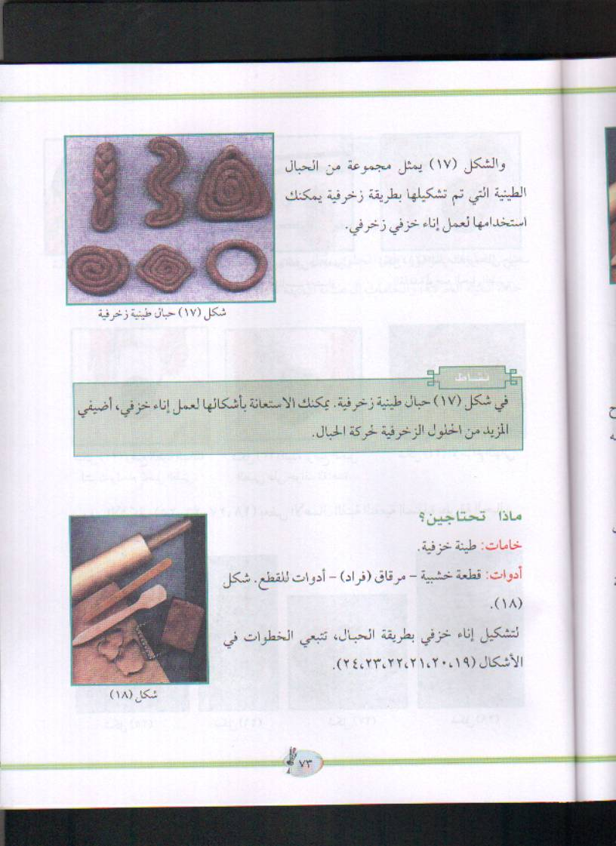
الأهداف الإجرائية والسلوكية:ـ
1- أن تذكر الطالبة أنواع إشكال الطين في الأعمال الفنية.
2- أن توضح الطالبة أنواع الطينات في بلدها.
3- أن تفرق بين أنواع الطينات الطبيعية والمصنعة خلال الحصة.
4- أن تذكر خصائص الطينة القابلة للتشكيل وطرق معالجتها .
5- أن تتدرب على استخدام بعض أدوات التشكيل بالطينة.
6- أن تنفذ عملاً فنياً بطريقة الحبال .
7- أن تشعر الطالبة بقيمة الكتلفة مع تغاير احجامها .
8- أن تصف الطالبة جمال ماتحدثه تاثيرات الملامس على القطعة الطينية .
9- أن تمارس التشكيل بطريقة الحبال .
10- ان تنوع في أساليب تنظيم الحبال لتشكيل إناء.
4- أن تحب الطالبة العمل الذي تقوم به استناداً لقول الرسول صلى الله
عليه وسلم ( ان الله يحب المؤمن المحترف).
الأدوات والخامات :-
طينة مختلفة - عجينة باردة – أدوات تشكيل – الخزف – خامات مستهلكة مساعدة .
الوسائل التعليمية :
البيان العملي – السبورة .
المقدمة :
توجيه الأسئلة على الطالبات لجذب انتباههن حول موضوع الدرس .
س1/ من ماذا خلق الله الإنسان ؟
س2/ هل نستطيع استخدام الطين في الأعمال الفنية؟
س3/ هل يمكن تنفيذ تأثيرات من النقطة والخط بخامات البيئة ؟

العرض :

عند حديثنا عن الطينة نذكر قول الله سبحانه وتعالى : ( الذي احسن كل شيء خلقه وبدا خلق الإنسان من طين) السجدة 7

فالطينة : هي نوع من أنواع التربة المترسبة حول حواف البحار والأنهار ومجرى السيول ، وتعرف من مصادرها الطبيعية وهي : طينة البحر والطينة الزراعية ، وطينة الأنهار
والطينة الفخارية تمتاز بنعومة ملمسها وقوة تماسكها والتصاقها وسهولة التشكيل بها بعد عجنها بالماء وتنقيتها من الشوائب ، ولو عرضت لدرجات حرارة عالية لساعدت على تصلبها.

س/ يوجد في المملكة نوعان من الطينات . هل تستطيعين تحديدها من خلال معرفتك بتضاريس بلدك ؟
هناك خامة بديلة للطينة متوفرة بالمكتبات تحت اسم " البلاستيسين " وهو نوع من الصلصال المصنع من اللدائن سهل التشكي بطىء الجفاف لخلوه من الماء ولايدخل أفران الحريق ، وألوانه متعددة مثل :
الاحمر ، الأزرق ، الرمادي ، الأبيض

وجودها في المكتبات ومصانع الفخار والخزف التي تنتج الأواني
الفخارية بعد تشكيلها وحرقها داخل أفران خاصة كما في مصانع
الخزف السعودي بمحافظة جدة .

س / ورد ذكر الفخار في آية من سورة ( الرحمن ) اكتبي الآية واذكري رقمها ؟
الآية : (خَلَقَ الإِنسَانَ مِنْ صَلْصَالٍ كَالْفَخَّارِ) الرحمـن ، رقمها (14)
البيان ال:عملي
التشكيل بطريقة الحبال :
أقبل الفنانون المسلمون والعرب خاصة على فن الخزف إقبالاً عظيماً وذلك لأن روح الإسلام السمحة لاتتمشى مع الترف واستخدام ماصنع من الذهب والفضة قال رسول الله صلى الله عليه وسلم : ( ولاتشربوا في آنية الذهب والفضة ولاتأكلوا في صحافها).
فأصبح الخزف بديلاً عنهما في تشكيل العديد من الأواني والأدوات المستخدمة في حياتهم.
وهناك العديد من طرق التشكيل التي استخدمت في تنفيذ الأواني الخزفية منها طريقة التشكيل بالحبال الطينية .
ولنجاح هذه الطريقة لابد ان تتصف هذه الحبال الطينية بخصائص فنية هي :
1- أن تكون الطينة لدنة ، حتى لاتتشقق وليسهل برمها ولفها أثناء التشكيل.
2- أن تكون الطينة متساوية السمك بقدر الإمكان في جميع أجزائها
والشكل (17) يمثل مجموعة من الحبال الطينية التي تم تشكيلها بطريقة
زخرفية يمكنك استخدامها لعمل إناء خزفي زخرفي.

ماذا تحتاجين ؟
خامات : طينة خزفية
أدوات : قطعة خشبية – مرقاق (فراد) أدوات للقطع

التطبيق :
  - قيام التلميذات بتشكيل قطعة زخرفية بطريقة الحبال .
  - التجوال بين التلميذات للتوجيه والإرشاد.
التقويم:ـ
عرض بعض من أعمال التلميذات وأخذ آرائهن حولها.
س1: هل هناك تناسق ؟ س2: ما رأيك في هذا العمل ؟
لتشكيل إناء خزفي بطريقة الحبال تتبعي الخطوات التالية :
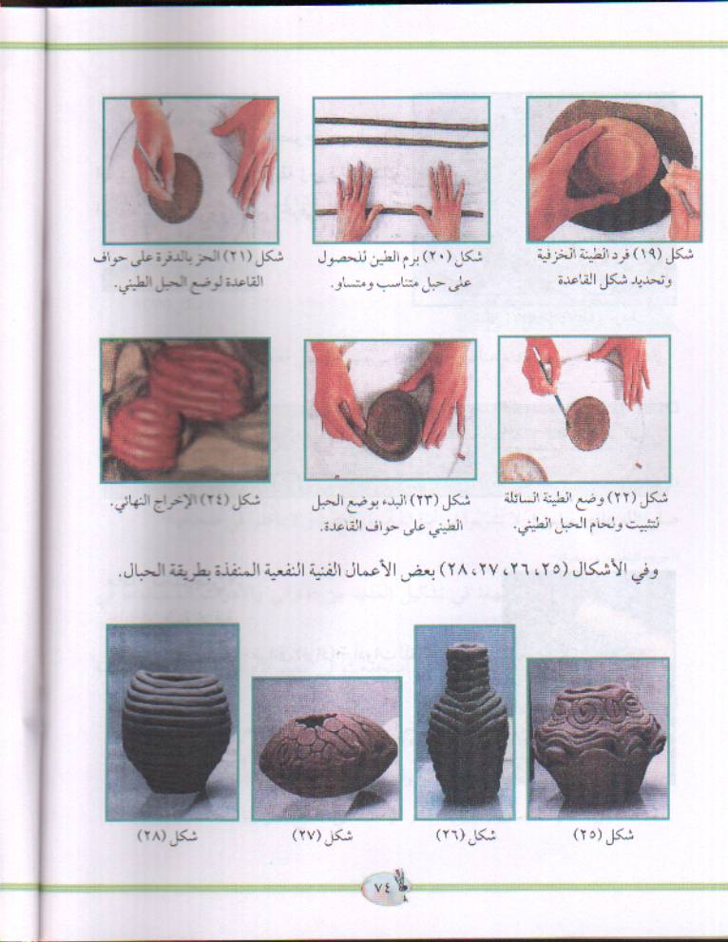

التطبيق :
ابتكري شكلاً جمالياً لإناء بسيط ، مستخدمة في تنفيذه طريقة التشكيل بالحبال الطينية مع الاستفادة منه كقيمة فنية جمالية نفعية.
مثل : غنا لوضع الزهور ، طبق للحلوى ، يظهر مدى ماتمتعين به من ثقة ومهارة في التعامل مع خامة الطينة الخزفية والخامات المصنعة البديلة عنها .

التقويم :
ما المقصود بالطينة الخزفية .
وضحي مفهومك عن الشريحة الخزفية .
وضحي بعض الخصائص الفنية للحبال الطينية .
من خلال تعاملك مع الطينة الخزفية اشرحي أهم ماتميزت به الطينة الخزفية .

المرجع : العيسى ، عباس محمد زيد ، موسوعة التراث الشعبي في المملكة العربية السعودية ج6 .

التاريخ: | الحصة : | الفصل:
تلوين القطة الفنية
الخطة : خطية - لونية | الهدف: التاكيد على القدرات الابتكارية
القيمة : الاخلاص في العمل | الشاهد : قال رسول الله صلى الله عليه وسلم :  " لايقبل من العمل إلا ماكان له خالصاً

الأهداف الإجرائية السلوكية
يتوقع من الطالبة بعد نهاية الدرس أن :-
تذكر نبذة تاريخية عن الفن الإغريقي .
توضح بعض خصائص ومميزات الفن الإغريقي.
تشرح بعض المجالات التطبيقية للفن الإغريقي.
ترسم وحدة زخرفية من الفن الإغريقي.
تبدى اهتماماً بزخارف الفن الإغريقي من خلال تنفيذها للقطعة الفنية
تراعي الدقة والإتقان أثناء التلوين إتباعا
لقوله صلى الله عليه وسلم(( الاخلاص في العمل ))
أن تبدى رائها فيما تم انجازه من أعمال .
الوسائل التعليمية:
كتاب الطالبة – صور من الفن الاغريقي .
الخامات والأدوات :
عجائن – طينة خزفية عجائن جاهزة طلاءات الوان سيراميك
سير الدرس :
- المقدمة :
نبذة عن الفن الإغريقي ؟
الموقع الجغرافي للحضارة الإغريقية التعرف على المدن الأقدم عهداً في حوض البحر المتوسط وتعدد تضاريسها الجغرافية مكنها من إنشاء المواني للاتجار مع الفينيقيين وسواهم وامتدت الحضارة الإغريقية إلى صقلية وجنوب ايطاليا واسيا الصغرى .
- العرض:
ماهي مميزات خصائص الزخرفية الاغريقية ؟
1-الزخرفة النباتية :
2- الزخرفة الحيوانية :
3- الزخرفة الهندسية :.

ماهي ألوان الخزن الإغريقي :
نفذت زخارف ورسوم الخزف الإغريقي بطريقة التلوين المباشر فوق الإناء ، ويتراوح لون فخار الأواني الإغريقية بين اللون الأصفر الفاتح حتى البني ، وأكثر الألوان شيوعاً في استخدام الألوان المتباينة مع لون أرضية الإناء هي : الأخضر الزيتوني ، والأزرق الفاتح ، والبني ، والأسود ، والأحمر .
ماهي طرق تشكيل الخزف الإغريقي :
استخدم الأغريقيون طرق التشكيل اليدوية ، واهتموا بزخرفة القطع الفنية بطرق مختلفة أما بطريقة الرسم والتلوين او بطريقة التحزيز او بطريقة بعض الشرائح الطينية المزخرفة ويتم تثبيتها بسائل طيني .
التطبيق:
ارسمي وحدة زخرفيه مستوحاة من الفن الإغريقي ولونيها بألوان مناسبة ؟

التقويم:-
المتابعة الجيدة من قبل المعلمة والإشراف على الطالبات مع ملاحظة تجاوبهن في العمل والثناء على المجدات وتشجيع الضعيفات وتدوين بعض الأسئلة التي توضح مدى استجابتهن ومناقشتها معهن :-
- مدى قدرة الطالبة على تلوين وحدة زخرفيه مستوحاة من الفن الإغريقي ؟
- مدى اهتمام الطالبة بالألوان المناسبة ؟

التقييم:-
عرض مجموعة من أعمال الطالبات في نهاية الحصة ومناقشة الطالبات في نقاط الضعف والقوة في العمل ومراعاة الفروق الفردية في ذلك.

المرجع:
أبو صالح الالفي، الموجز في تاريخ الفن العام

التاريخ: | الحصة : | الفصل:
رسم وحدة من أثاث المنزل بالمنظور الهندسي
الخطة : الرسم الهندسي | الهدف: التعرف على القواعد الأساسية للمنظور وتنمية القدرات الابتكارية في التنسيق الداخلي
القيمة : الاجتهاد في العمل | الشاهد : قال رسول الله صلى الله عليه وسلم :  " من أمسى كالا من عمل يده أمسى مغفوراً له ".

الأهداف الإجرائية السلوكية
يتوقع من الطالبة بعد نهاية الدرس أن :-
تُعرف مفهوم المنظور الهندسي.
تعدد النقاط الأساسية التي يرتكز عليها الرسم بالمنظور الهندسي.
تذكر القواعد الأساسية للمنظور.
تختار الأثاث والألوان والمكملات المناسبة بعناية.
تشعر بأهمية التنسيق الداخلي في حياتنا.
ترسم أحد العناصر الموجودة حولها موضحة شكله وأبعاده.
ترسم تصميماً لحجرة نوم أو جلوس .
أن تجتهد في عملها إتباعا
لقوله صلى الله عليه وسلم (( من أمسى كالا من عمل يده أمس مغفوراً له))
أن تبدى رائها فيما تم انجازه من أعمال .
الوسائل التعليمية:
كتاب الطالبة – نموذج للمنظور الهندسي – صور أثاث منزلي .
الخامات والأدوات :
كراسة ورق شفاف – قلم رصاص – أدوات هندسية
سير الدرس :
- المقدمة :
ماهو الرسم الهندسي؟
هو علم يعتمد على الملاحظة والحكم الشخصي ، ولكنه يحتاج إلى بعض الدراسة ، والرسم الهندسي يعني ترتيب صور الأشياء على الورق بشكل يمكننا من إبلاغ المشاهد مانريده بصورة بصرية منطقية توضح العلاقة الجيدة بين الأشكال ولأرضيها والفراغات المتبقية حول كل هذه الأشكال بعد جمع اكبر قدر من التفصيلات الهندسية بصرياً وللوصول إلى الدقة والمنطقية والإقناع في التعبيرات لابد لنا من معرفة بعض الشيء عن معنى المنظور.
تعريف المنظور الهندسي :
هو تطويع رؤية الأشكال والمجسمات ثلاثية الأبعاد الموجودة في الطبيعة بطرق هندسية ، ونقل صورتها من الطبيعة إلى اللوحة .
ماهي النقاط الأساسية التي يرتكز عليها الرسم بالمنظور الهندسي :
1- مستوى اللوحة : السطح الذي يظهر به الشكل المنظوري للجسم ، وغالباً ما يكون مواجها للناظر .
2- خط الأرض : تقاطع مستوى الصورة او الجسم على سطح الأرض .
3- خط الأفق ( مستوى النظر ) هو المستقيم الأفقي الذي يقع على عين الناظر وهو يعلو وينخفض وفقاً لوضع الناظر بين الوقوف والجلوس .
4- نقطة التلاشي ( الهروب ، البعد )
هي النقطة التي تتلاقي فيها الخطوط الأفقية المتوازية في الفراغ وتوجد في الأفق ، وتختلف مواقعها حسب عين الناظر واتجاهها وقد تكون نقطتين أو ثلاث ، وتستخدم في المناظر المركبة .
- العرض:
ماهي قواعد المنظور ؟
أ- الأشكال الأكثر قرباً تبدو متقدمة في اللوحة .

- جميع الخطوط المتوازية ستظهر مائلة عند مستوى النظر تجاه نقطة التلاشي ( نقطة البعد)

ج- تتقارب الخطوط العمودية والمتوازية كلما بعدت عن عين الناظر .

د- تكبر السطوح الجانبية كلما ابتعدت عن نقطة التلاشي .

د- تصغر السطوح العلوية كلما اقتربت من خط الأفق .
ماهو الهدف من دراسة المنظور
رسم الأجسام بدقة والتعبير عن أشكالها وأبعادها لتعطي صورة واقعية للجسم المرسوم
ماهي استخدامات الرسم الهندسي (المنظور)
أ-التصميم الهندسي المعماري ب- تخطيط الطرق وغيره
- التطبيق:
من خلال دراستك لعناصر العمارة الإسلامية في المساجد ، ومن خلال تأملاتك للصور المختلفة التي تظهر فيها تلك العناصر من مآذن وقباب .. الخ .
- أرسمي بعض المآذن والقباب مع الاهتمام بإظهار مافيها من نواح جمالية وزخرفية .

التقويم:-
المتابعة الجيدة من قبل المعلمة والإشراف على الطالبات مع ملاحظة تجاوبهن في العمل والثناء على المجدات وتشجيع الضعيفات وتدوين بعض الأسئلة التي توضح مدى استجابتهن ومناقشتها معهن :-
- مدى قدرة الطالبة على رسم المآذن والقباب ؟
- مدى اهتمام الطالبة بالنواحي الجمالية والزخرفية؟

التقييم:-
عرض مجموعة من أعمال الطالبات في نهاية الحصة ومناقشة الطالبات في نقاط الضعف والقوة في العمل ومراعاة الفروق الفردية في ذلك.

المرجع:
عفت بهنسي ، الفن الإسلامي .

التاريخ: | الحصة : | الفصل:
رسم هندسي لتصميم داخلي لأحدى حجرات المنزل
الخطة : الرسم الهندسي | الهدف: التعرف على القواعد الأساسية للمنظور وتنمية القدرات الابتكارية في التنسيق الداخلي
القيمة : الاجتهاد في العمل | الشاهد : قال رسول الله صلى الله عليه وسلم :  " من أمسى كالا من عمل يده أمسى مغفوراً له ".

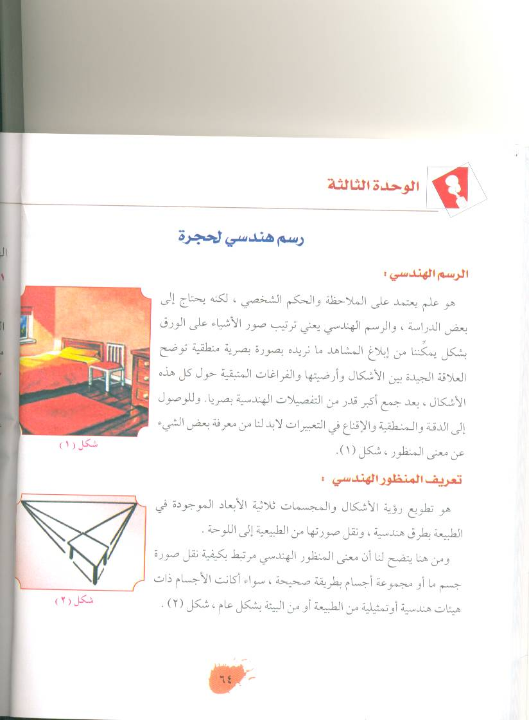

الأهداف الإجرائية السلوكية
يتوقع من الطالبة بعد نهاية الدرس أن :-
تُعرف مفهوم المنظور الهندسي.
تعدد النقاط الأساسية التي يرتكز عليها الرسم بالمنظور الهندسي.
تذكر القواعد الأساسية للمنظور.
تختار الأثاث والألوان والمكملات المناسبة بعناية.
تشعر بأهمية التنسيق الداخلي في حياتنا.
ترسم أحد العناصر الموجودة حولها موضحة شكله وأبعاده.
ترسم تصميماً لحجرة نوم أو جلوس .
أن تجتهد في عملها إتباعا
لقوله صلى الله عليه وسلم (( من أمسى كالا من عمل يده أمس مغفوراً له))
أن تبدى رائها فيما تم انجازه من أعمال .
الوسائل التعليمية:
كتاب الطالبة – نموذج للمنظور الهندسي – صور أثاث منزلي .
الخامات والأدوات :
كراسة ورق شفاف – قلم رصاص – أدوات هندسية
سير الدرس :
- المقدمة :
ماهو الرسم الهندسي؟
هو علم يعتمد على الملاحظة والحكم الشخصي ، ولكنه يحتاج إلى بعض الدراسة ، والرسم الهندسي يعني ترتيب صور الأشياء على الورق بشكل يمكننا من إبلاغ المشاهد مانريده بصورة بصرية منطقية توضح العلاقة الجيدة بين الأشكال ولأرضيها والفراغات المتبقية حول كل هذه الأشكال بعد جمع اكبر قدر من التفصيلات الهندسية بصرياً وللوصول إلى الدقة والمنطقية والإقناع في التعبيرات لابد لنا من معرفة بعض الشيء عن معنى المنظور.
تعريف المنظور الهندسي :
هو تطويع رؤية الأشكال والمجسمات ثلاثية الأبعاد الموجودة في الطبيعة بطرق هندسية ، ونقل صورتها من الطبيعة إلى اللوحة .
ماهي المعايير لتنسيق منزل جميل :
1- استخدام الأثاث والمفروشات في بساطة وإمكانية تركيبها وفكها وتركها من مكان لآخر .
2- تحديد نوعية الخامة واللون المفصل.
3- توزيع الأثاث بشكل يساعد على التنقل دون عوائق.
4- مراعاة نسب الأحجام للأثاث والاكسسوارات مع مساحة المكان .
5- اختيار الإكسسوارات المنزلية المناسبة فهي تساعد على تعزيز الطابع الذي تريده وتساهم في التعبير العام للديكور دون الاضطرار إلى تغيير الأثاث.
- العرض:
صفي حجرة النوم :
ان طريقة العيش في عصرنا الحالي ولدت تغييرات جذرية بشان حجرة النوم فأصبح أثاث هذه الحجرة خفيف الوزن ومنفعياً ويتميز بالبساطة والصفة العملية ولحجرات النوم أشكال عديدة تختلف تبعاً لاحتياج شاغليها ونوعياتهم فهناك حجرات نوم للأبناء وحجرة النوم الرئيسية كما يختلف شكل وتصميم حجرة البنات عن حجرات الأولاد تبعاً لوضع واحتياج كل منهم .
عددي مما تتكون حجرة النوم :
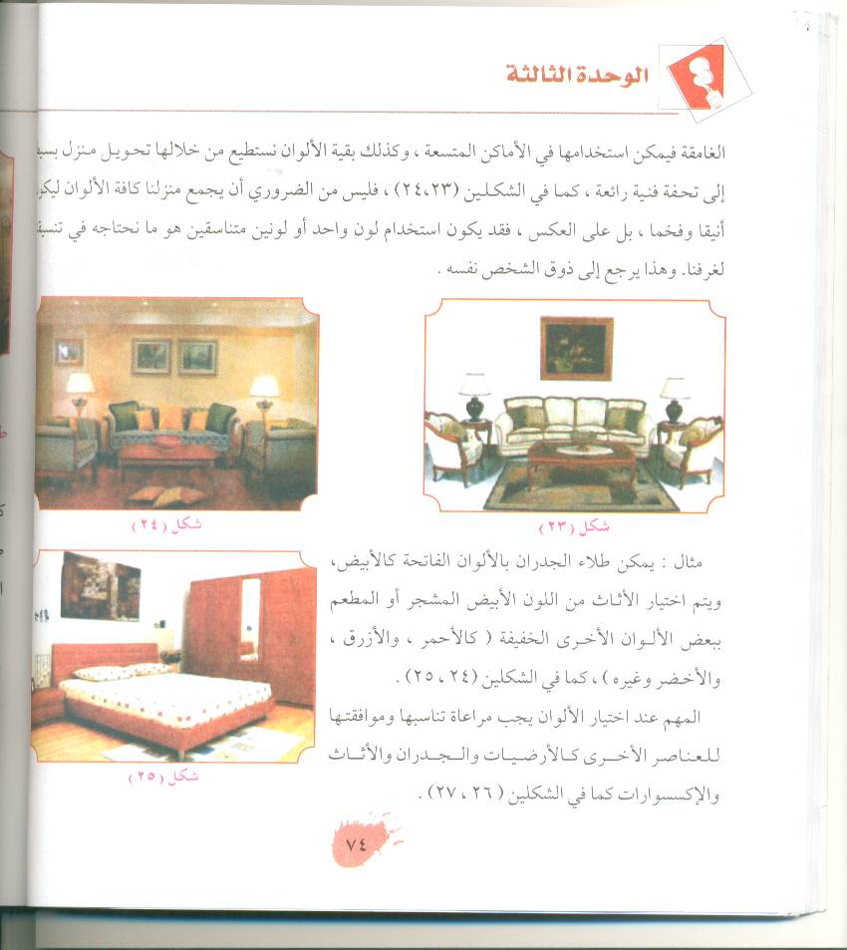
- سرير ( مزدوج أو مفرد )
- كمودينة .
- وحدة أدراج.
- دولاب.
- أريكة مريحة .
صفي حجرة الجلوس:
تعتبر حجرة الجلوس الجزء الحيوي في المنزل حيث يقضي بها أفراد الأسرة معظم أوقات يومهم للاستمتاع بحياتهم الاجتماعية إضافة إلى استغلالها في بعض الأحيان كمجلس لاستقبال الأقارب والمقربين فيجب عند التنسيق الأخذ في الاعتبار بأساليب الراحة وملائمة المساحة والشكل والذوق وتنوع طراز حجرة الجلوس مابين الطراز العربي القديم والطراز الحديث .
مثال : يمكن طلاء الجدران بالألوان الفاتحة كالأبيض ، ويتم اختيار الاثاث من اللون الأبيض المشجر او المطعم ببعض الألوان الأخرى الخفيفة ( كالأحمر ، والأزرق ، والأخضر وغيره)
والمهم عند اختيار الألوان يجب مراعاة تناسبها وموافقتها للعناصر الأخرى كالأرضيات والجدران والأثاث والإكسسوارات .

التطبيق:
تعتبر حجرتا النوم والجلوس من اكثر الحجرات استخداماً لذلك فهي تحتاج الى اهتمام خاص منا قومي بتصميم لحجرة نوم او جلوس متبعة الخطوات التالية :
- تحديد ارضية الحجرة ( خط الأرض )

التقويم:-
المتابعة الجيدة من قبل المعلمة والإشراف على الطالبات مع ملاحظة تجاوبهن في العمل والثناء على المجدات وتشجيع الضعيفات وتدوين بعض الأسئلة التي توضح مدى استجابتهن ومناقشتها معهن :-
- مدى قدرة الطالبة على رسم هندسي لتصميم داخلي لاحدى حجرات المنزل ؟
- مدى اهتمام الطالبة بالنواحي الجمالية والزخرفية؟

التقييم:-
عرض مجموعة من أعمال الطالبات في نهاية الحصة ومناقشة الطالبات في نقاط الضعف والقوة في العمل ومراعاة الفروق الفردية في ذلك.

المرجع:
عفت بهنسي ، الفن الإسلامي .

التاريخ: | الحصة : | الفصل:
تلوين القطعة الفنية
الخطة : علاقات لونية | الهدف: التأكيد على القدرات الابتكارية
القيمة : الإخلاص في العمل | الشاهد : قال رسول الله صلى الله عليه وسلم :  " لايقبل من العمل إلا ماكان له خالصاً "

الأهداف الإجرائية السلوكية
يتوقع من الطالبة بعد نهاية الدرس أن :-
توضح البدايات الأولى للعمارة الإسلامية في بناء المساجد .
تذكر بعض عناصر العمارة الإسلامية في بناء المساجد. مسجد قباء
تشرح بعض الأساليب الزخرفية لفن العمارة الإسلامية في بناء المساجد.
تتأمل جماليات العناصر المعمارية وزخرفتها في المساجد.
توضح القيم الفنية والجمالية في عمارة المساجد الإسلامية .
تتدرب على رسم عناصر العمارة الإسلامية للمساجد بالاقتباس . مكة قديماً
ترسم تكويناً فنياً مستمداً من عناصر العمارة الإسلامية .
تتعرف على تاريخ عمارة القصور في العصور الإسلامية .
تذكر السمات البارزة لعمارة القصور في العصور الإسلامية .
تصف زخارف القصور في العصور الإسلامية . مكة حديثاً
ترسم واجهة قصر أو احد عناصر العمارة الإسلامية في القصور .
تبدي رأيها في جمال العمارة الإسلامية في القصور .
تراعي الدقة والإتقان والنظافة والجمال أثناء الرسم إتباعا
لقوله صلى الله عليه وسلم(( أن الله يحب إذا عمل أحدكم عملاً أن يتقنه))
أن تنتقد التلميذة التصاميم المرسومة أمامها في أخر عشر دقائق من الحصة.
أن تبدى رائها فيما تم انجازه من أعمال .
الوسائل التعليمية:
كتاب الطالبة – صور لمساجد وقصور .
الخامات والأدوات :
ألوان مائية أو ألوان زيتية – فرش بمقاسات مختلفة بلتة.

سير الدرس :
- المقدمة :
يتم إعطاء الطالبات فكرة موجزة عن الألوان المائية وتعريف الطالبات على مميزات وخصائص الرسم بالألوان المائية وتوضح إن الألوان المائية هي الألوان المناسبة تماما للتسجيل السريع بالرسم واللون والضوء الطبيعي الواقع على الأشياء المرسومة حيث يمكن بواسطتها تسجيل لمعان الضوء الشديد فوق سطح الماء أو التردد الداخلي للزهرة المقطوفة كما يمكن إن ننفذ التلوين بالألوان المائية بطرق خاصة جدا ومميزة.
س/ ماذا نقصد بالتكامل اللوني ؟
تلك الألوان المتقابلة على دائرة الألوان ، فالألوان الثانوية التي تتكون بمزج لونين هي ألوان مكملة للون الثلث من مجموعة الألوان الأساسية ،
اللون الأحمر يقابله ويكمله اللون الأخضر ، الذي يتكون من
مزج اللونين الأزرق والأصفر ، وكذلك يقابله اللون البنفسجي
الذي يتكون من مزج اللونين الأزرق والأحمر . أما الأزرق
فيقابله اللون البرتقالي الذي يتكون من مزج اللونين الأحمر والأصفر.
أبين لهن القيمة اللونية والجمالية :
القيمة اللونية / هي درجة اللون الذي نستخدمه ، فاتحة كانت ام قاتمة .
القيمة الجمالية / هي تلك المعاني التي نشعر بها عند مشاهدتنا للألوان فالألوان المتكاملة إذا ما تجاوزت فإنها تحتفظ بقوتها ورونقها وتعطي لوناً أكثر حيوية.
- العرض:
مامعنى الانسجام اللوني ؟
هو مقدار تعايش لونان في تجاورهما ، وقد يحصل هذا الانسجام بأساليب عدة من أبسط هذه الأساليب :
اللون ودرجاته بالأبيض أو الأسود .
الألوان المتقابلة على دائرة اللون .
ماهي الألوان المائية ؟
هي إصباغ مطحونة او معجونه بالصمغ العربي ترفق بالماء عند الاستخدام وهي متوفرة بإشكال مختلفة فمنها لين بشكل معاجين محفوظة في أنابيب معدنية زمنها ما هو جاف بشكل أقراص مستديرة

ما نوع ورق الرسم الذي احتاج إليه ؟
الورق المصنوع من القطن هو أفضل الأنواع وهناك أنواع من الورق متوفر بشكل واسع في محلات الرسم والعامل النهائي للاختيار هو وزن الورق والأفضل ما كان بوزن 250غم او 300غم
وهناك أوراق تتراوح مابين 425غم إلى 638غم وهى للاستعمالات الخاصة ولديها صلابة الورق المقوى

ماهي ألفراشي التي احتاجها ؟
نحتاج إلى عدة فرش بمقاسات مختلفة

منها كبيرة لطلاء الماء وملء المساحات وأخرى صغيرة للتفاصيل
ومن المكن استخدام عدة إشكال من الفرش مثل المروحية أو المسطحة ولكل منها تاثيرة المختلف.

تشاهد الطالبة الأدوات المختلفة للألوان المائية وتتأملها جيدا.
لتتعرف على الفرق بين الأنواع المختلفة من فرش وأوراق وألوان.

ما الفرق بين أنواع الألوان المختلفة التي وسيطؤها الماء (المائي * البولستر* والقواش )؟
هل لاختلاف نوع الورق تأثير على اللوحة إثناء التلوين ؟

اليوم : | التاريخ : | الصف : | الحصة : | الموضوع
 |  |  |  | رسم تكوين فني لمجسمات هندسية مع التظليل

الأهداف السلوكية والإجرائية:
- أن تعرف الطالبة مفهوم التكوين من خلال الشرح.
- أن تحدد الطالبة عناصر التكوين .
- ان ترسم الطالبة مجموعة من لمجسمات الهندسية في تكوين فني خلال الحصة.
- أن تتدرب الطالبة على التعبير الواقعي باستخدام عناصر التكوين
- أن تحافظ الطالبة على نظافة كراستها استناداً لقوله صلى الله عليه وسلم:
- " تنظفوا فإن الإسلام نظيفاً"
- أن تتمسك الطالبة بالصبر أثناء تأدية الأعمال لقوله  : " الصبر ضياء " .
- أن تبدي الطالبة رأيها في عمل زميلاتها من خلال عرض بعض النتائج أمامها في
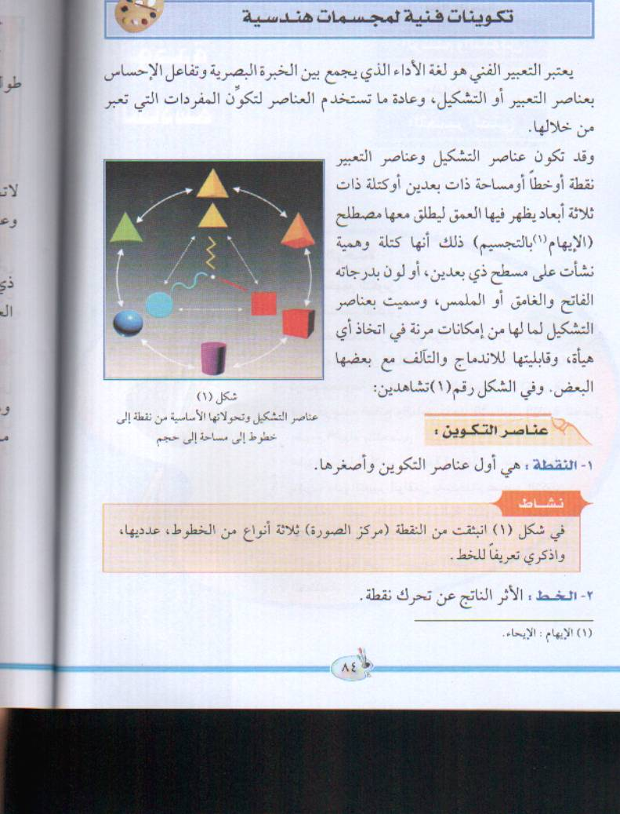
- العشر دقائق الأخيرة عن الحصة.
الوسائل التعليمية:
نماذج سابقة .
الأدوات والخامات:
قلم رصاص او اقلام تحبير ، ورق رسم.
المقدمـة:
يعتبر التعبير الفني هو لغة الأداء الذي يجمع بين الخبرة البصرية وتفاعل الاحساس بعناصر التعبير أو التشكيل ، وعادة ماتستخدم العناصر لتكون المفردات التي تعبر من خلالها.
وقد تكون عناصر التشكيل وعناصر التعبير نقطة أو خطاً أو مساحة ذات بعدين أو كتلة ذات ثلاثة أبعاد يظهر فيها العمق ليطلق معها مصطلح الايهام أي الايحاء بالتجسيم . ذلك أنها كتلة وهمية نشأت على مسطح ذي بعدين أو لون بدرجاته الفاتح والغامق او الملمس وسميت بعناصر التشكيل لما لها من امكانات مرنة في اتخاذ أي هياة وقابليتها للاندماج والتالف مع بعضها البعض.
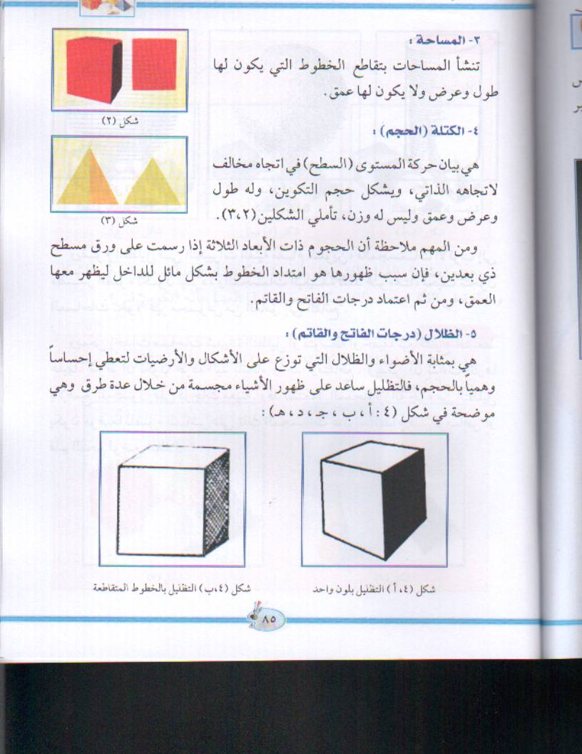
س1 عرفي التكوين .
س2: حددي عناصر التكوين.

العـرض:
عددي عناصر التكوين ؟
- النقطة : هي اول عناصر التكوين وأصغرها .
- الخط : الأثر الناتج عن تحرك نقطة .
- المساحة : تنشأ المساحات بتقاطع الخطوط التي يكون لها طول وعرض ولايكون لها عمق.
- الكتلة ( الحجم ) : هي بيان حركة المستوى ( السطح) في اتجاه مخالف لاتجاه الذاتي ، ويشكل حجم التكوين ، وله طول وعرض وعمق وليس له وزن كما في الشكلين:
ومن المهم ملاحظة أن الحجوم ذات الأبعاد الثلاثة إذا رسمت على ورق مسطح ذي بعيدن ، فإن سبب ظهورها هو امتداد الخطوط بشكل مائل للداخل ليظهر معها العمق ، ومن ثم اعتماد درجات الفاتح والقاتم.
5- الظلال ( درجات الفاتح والقاتم) هي بمثابة الأضواء والظلال التي توزع على الأشكال والأرضيات لتعطي احساساً وهمياً بالحجم ، فالتظليل ساعد على ظهور الأشياء مجسمة من خلال عدة طرق وهي كالتالي :

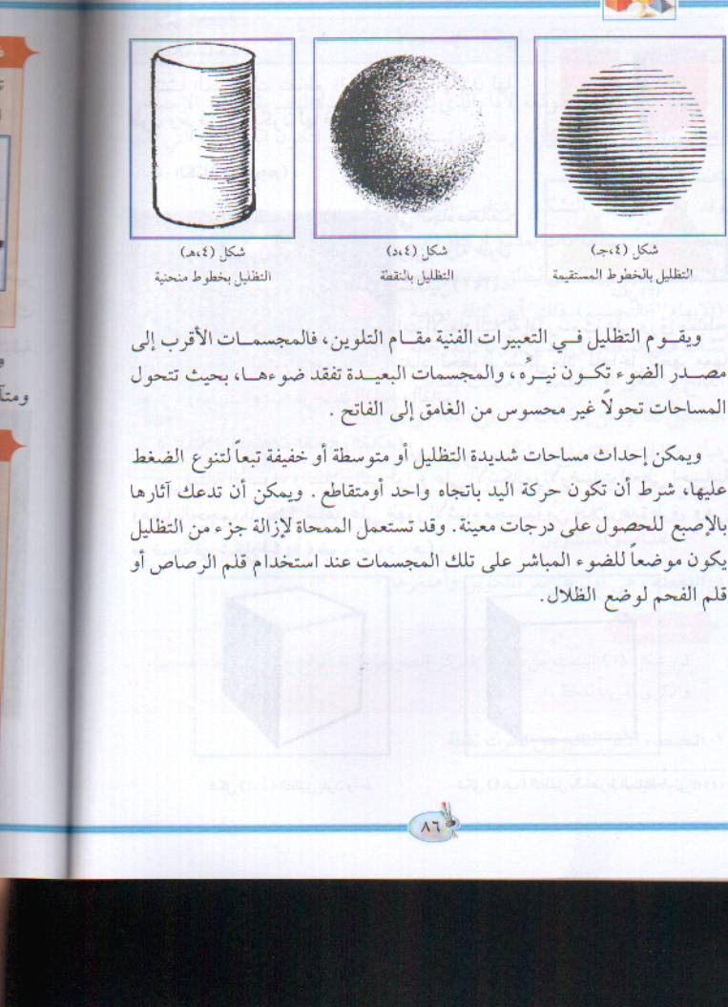

ويقوم التظليل في التعبيرات الفنية مقام التلوين ، فالمجسمات الأقرب الى مصدر الضوء تكون نيره ، والمجسمات البعيدة تفقد ضوءها بحيث تتحول المساحات تحولاً غير محسوس من الغامق الى الفاتح.
ويمكن احداث مساحات شديدة التظليل او متوسطة او خفيفة تبعاً لتنوع الضغط عليها ، شرط ان تكون حركة اليد باتجاه واحد او متقاطع ، ويمكن أن تدعك اثارها بالإصبع للحصول على درجات معينة ، وقد تستعمل الممحاة لازالة جزء من التظليل يكون موضعاً للضوء المباشر على تلك المجسمات عند استخدام قلم الرصاص او قلم الفحم لوضع الظلال.

التطبيق:
أرسمي تكويناً فنياً لمجسمات هندسية تظهرين فيها الظلال الناتج من سقوط الضوء على سطوحها.

التقويـم:
عرض مجموعة من الكراسات وإبداء الرأي فيها من حيث.
س1 أي من الكراسات التي أمامك راعت فيها الطالبة:
الألوان التي تعكس المعاني أكثر من الشكل ومدلوله.
س2: ما المقصود بالتكوين ؟
س3: ضعي تصورات جمالية وحلول نفعية للمجسمات التي قمت برسمها .
س4 ما مدى حرص الطالبة على نظافة كراستها؟

التاريخ: | الحصة : | الفصل:
الموضوع / رسم تكوين فني لمجسمات هندسية لاظهار الظلال الناتجة من سقوط الضوء عليها
الخطة : خطية زخرفية | الهدف: التعرف على قواعد الظل و النور
القيمة : الدقة في العمل | الشاهد : قال رسول الله صلى الله عليه وسلم :  " خير الناس من طال عمره و حسن عمله ".


الأهداف الإجرائية السلوكية

الوسائل التعليمية:
نماذج توضح الضوء والظل / البيان العملي.
لوحات تبين التوافق اللوني والتباين اللوني.
الخامات والأدوات:
كراسة الرسم / أقلام ملونة مختلفة السماك2ات.
المقدمـة:
مناقشتهن في الأسئلة التالية:
عددي عناصر التصميم؟ ما الذي يسبق التصميم؟
عرفي التكوين؟ ماهما العنصران اللذان يقومان مقام التكوين؟
الضوء والظل ومن خلال إجابتهن أتوصل إلى عنوان الدرس وأقوم بتسجيله على السبورة.
العـرض:
أوضح للتلميذات بأن الضوء والظل يعطيان للفنان القدرة على التعبير عن خصائص الأجسام من حيث الحجم.
عددي مصادر الضوء؟
للضوء مصدران أساسيين هما:
مصدر طبيعي كالشمس.
ومصدر صناعي كالمصابيح والشموع.
وينتشر الضوء الطبيعي بشكل أشعة متوازية وينتشر الضوء الصناعي بشكل أشعة منفرجة وكلاهما يظهر على الأشياء ظلاً محققاً وتتفاوت الأجسام في درجة عكسها للضوء فالأجسام ذات السطوح الداكنة تمتص قدراً كبيراً من الضوء وتعكس القليل منه.
أما الأجسام ذات السطوح اللامعة فإنها تمتص القليل من الضوء وتعكس الكثير منه.
س عددي الألوان الأساسية؟
الأحمر / الأصفر / الأزرق.
س عددي الألوان الفرعية؟
الأخضر / البرتقالي
- الألوان المرتبطة يلون واحد بإضافة الأبيض أو الأسود مثال الأخضر بدرجاته.
- مجموعة لونية مشتركة في لون واحد متقارب على الدائرة الملونية مثلا:
البرتقالي مع البرتقالي المصفر.
- مجموعة الألوان المعايدة لاشتراكهما في اللون الرمادي.
- مجموعة الألوان الحارة مثل الأحمر / الأصفر / البرتقالي.
- مجموعة الألوان الباردة مثل الأخضر / الأزرق.
التباين اللوني:
هو الاختلاف الواضح بين الألوان فالألوان المتقابلة في دائرة الألوان بينهما تباين ممكن الحصول علي الألوان المتباينة يخلط أي لونين أساسين والناتج منهما يكون متباين مع اللون الثالث الأساسين:
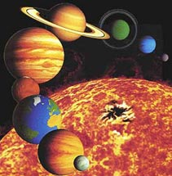
أمثلة التباين اللوني:
الأحمر مع الأخضر
البنفسجي مع الأصفر / الأزرق مع البرتقالي.
ما هي القواعد الأساسية لاستخدام النقطة؟
- لا يستخدم فيها خط.
- تكف النقاط ذات الظل.
- تخفف النقاط في المناطق اللامعة.
- القلم ينزل رأسي.
البيان العملي:
اختيار القلم المناسب.
رسم تصميم بالقلم الأسود بواسطة التنقيط مع التأكيد على حركة النقطة:
( انتشارها تقاربها / حركتها / اختلاف أحجامها داخل مساحة) .
رسم تصميم بالقلم الأسود بواسطة التنقيط مع التأكيد على حركة النقطة داخل مساحة مع مراعاة اختلاف أحجامها حسب الظل والنور.
مراعاة الإتقان أثناء الرسم.
التقويــم:
عرض بعض النتائج على السبورة مع إبداء آراء التلميذات من حيث:

س1 ما مدى الدقة في رسم التصميم؟
س2 هل تم توضيح النقاط باختلاف أحجامها؟

التاريخ: | الحصة : | الفصل:
الموضوع / رسم تكوين فني لمجسمات هندسية مع التظليل
الخطة : خطية | الهدف: التعرف على مفهوم التكوين وعناصره المتنوعة وإدراك القيم الفنية
القيمة :  التأني والحلم | الشاهد : قال رسول الله صلى الله عليه وسلم :  " إن فيك خصلتين يحبهما الله الحلم والأناة ).


الأهداف الإجرائية السلوكية:
- أن تعدد الطالبة أنواع الخط خلال الخمس دقائق.
- أن تستنتج الطالبة أهمية الخط على أن أقدم الوسائل في التعبير
من خلال عرض بعض النماذج الخطية.
- أن تعطي الطالبة أمثلة لأنواع الزوايا من خلال شرح المعلمة.
- أن تقارن الطالبة بين أنواع الخطوط من خلال عرض بعض النماذج الخطية التي أمامهن.
- أن ترسم الطالبة خطوط متنوعة داخل مساحات هندسية باستخدام قلم الرصاص.
- أن تتأني الطالبة عند تنفيذ الأعمال لقوله عليه الصلاة والسلام : ( إن فيك خصلتين يحبهما الله الحلم والأناة ).

- أن تبدي الطالبة رأيها في عمل زميلاتها خلال العشر دقائق الأخيرة من الحصة.
الوسائل التعليمية:
لوحة تبين أنواع الخطوط المستقيمة والمنحنية.
نماذج لتكرار الخطوط الأفقي والرأسي والدائري.

الخامات والأدوات:
كراسة كانسون ، أقلام سوداء

المقدمـة:
مناقشة التلميذات في الأسئلة التالية:
س1 ما الذي يحدث من تحرك النقطة؟
س2 هل للخط أبعاد هندسية؟
العـرض:
مناقشتهن في الأسئلة التالية:
____ خط مستقيم | خط متعرج
خط منكسر | خط منحني
خط لولبي | خط شعاعي
خط عمودي وأفقي
س / عددي أنواع الخطوط؟

1- المستقيم هو: أقصر بعد بين نقطتين ويحدث من تحريك النقطة في اتجاه واحد.
2- المنحنى هو: الذي يحدث من تحرك نقطة في اتجاهات بتغير مستمر.
3-المنكسر هو: الذي يحدث من تحرك نقطة في اتجاهات متعددة.
4- المركـب هو: الذي يشكل من خطوات مستقيمة ومنحنية.
س قارني بين الخطوط من حيث أوضاعها؟
أوضاع الخط:
- الأفقي: هو الذي يكون في وضع مواز للأفق أو لسطح الماء الراكد.
- الرأسي أو العمودي: هو الذي يكون عمودياً على الخط الأفقي.
- المائل: هو الذي لا يكون أفقياً ولا رأسيا.
- الخطان المتوازيان: هما خطان يبعدان عن بعضهما بنفس المسافة ومهما امتدا لا يلتقيان
- الخطان غير المتوازيان: يلتقيان فيما بعد في نقطة واحدة.
- القمة أو الرأس: هي النقطة التي يلتقي فيها خطان أو عدة خطوط.
- الزاويـة: هي الانفراج المحصور بين مثالاً مبين وكل خط منهما يسمى ضلع الزاوية ونقطة تلاقي الضلعين تسمى زاوية.

أقسام الزاويـة:
- الزاوية القائمة.
- الزاوية الحاجة.
- الزاوية المنفرجة.
س/ ما أقدم الوسائل في التعبير؟
يعتبر الخط من أقدم الوسائل في التعبير حيث استخدمه الإنسان الأول وهي أول وسيلة استخدمها الطفل في التعبير عندما يمسك بالقلم والخط له إمكانيات لا حدود لها:
فقد يتدرج الخط من الدقة إلى الصلابة وقد يك2ون موجاً تموجاً أو صلباً مستقيماً أو متوتراً قوياً والخط هو الهيكل البنائي وهو أساس تك2وين الصورة وهو الدليل الذي يقود العين إلى مركز الانتباه في الصورة.
عددي بعض المضلعات المنتظمة " المساحات الهندسية؟
المثلث / المربع / المستطيل / المعين.
البيان العملي:
- تكرار الخطوط داخل مساحات هندسية باستخدام قلم رصاص.
- التنوع في اتجاه الخط حيث يمتد وينثني ويتقوس أو يختلف في شكله أو لونه أو درجته.
مطالبة التلميذات بتكرار الخطوط بينما كانت مختلفة في مساحات هندسية مع الحرص على النظافة أثناء استخدام قلم الرصاص.
التقويــم:
عرض كراسات التلميذات مع إبداء آرائهن فيها من حيث.
س1: ما مدى الدقة والإتقان في تصميم الخطوط الانسيابية داخل مساحات هندسية؟
س2 هل تم توضيح الخطوط بسماكات مختلفة في مساحات هندسية؟

اليوم : | التاريخ : | الصف : | الحصة : | الموضوع
 |  |  |  | تشكيل الوحدات باستخدام العجائن

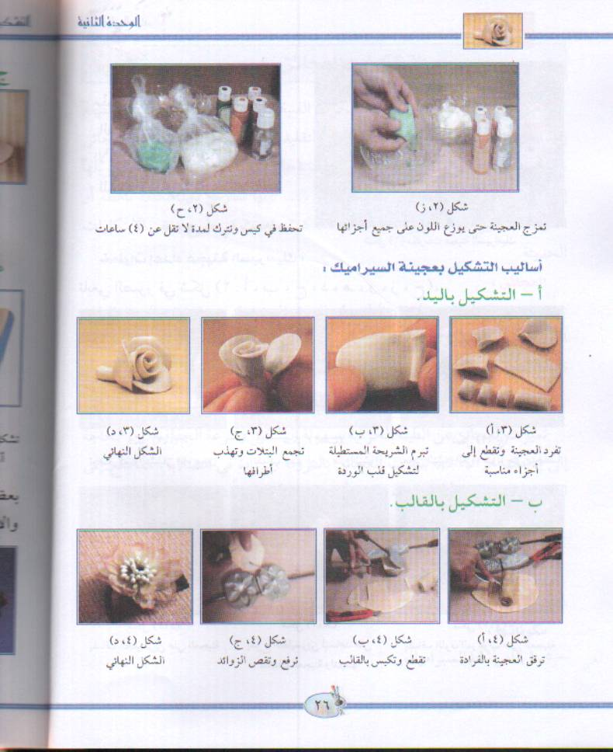
الأهداف السلوكية الإجرائية :
* أن تعرف مفهوم التشكيل من خلال الشرح.
* أن تعدد بعض البدائل للطينة الخزفية من خلال الحياة العملية.
* أن توضح مميزات العجائن في الحصة .
* أن تقارن بين مميزات الطينة الخزفية والعجائن .
* أن تكتسب اليد والأصابع المرونة خلال عملية التشكيل .
* أن تجهز عجينة السيراميك بطريقة صحيحة .
* أن تمارس تشكيل العجائن بطرقها المتنوعة .
* أن تطبق خطوات تنفيذ تشكيل القطع مع التأكيد على إظهار التجسيم
* أن تبتكر حلول وظيفية لاستخدامات العجائن بإضافة خامات تثري قيمها الجمالية.
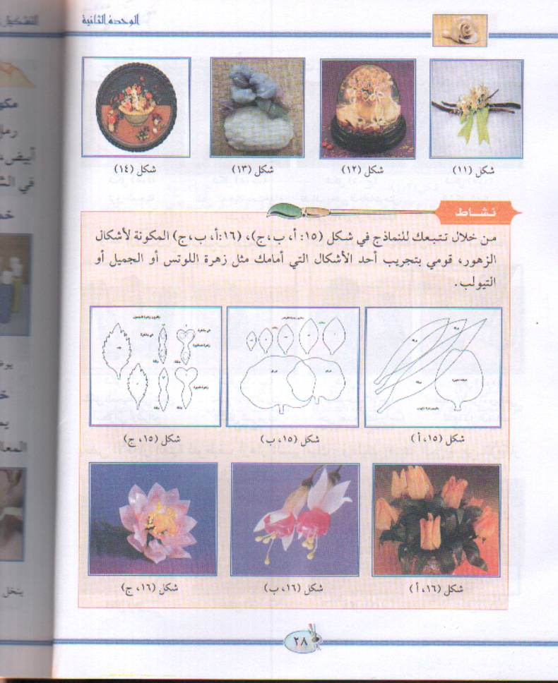
* أن تبدي رأيها في أعمال زميلاتها في الدقائق الأخيرة من الحصة.
الوسائل التعليمية :
بعض النماذج الفنية بعجينة السيراميك.
الأدوات والخامات:
عجينة سيراميك – ألوان مائية أو صبغات باردة .
التمهيد :
يعتبر التشكيل بالعجائن من أكثر الحرف الفنية شهرة بين الذين يستمتعون بالقيام بمشاريع يدوية وممارسة أشكال من الفن التقليدي أو المبكر، حيث تعد العجائن خامة من الخامات المتنوعة والمرنة والمحفزة على العمل والتشكيل بها ، وتحويلها إلى أشياء جمالية ونافعة في الوقت نفسه ولانها تمارس دون تكلفة باهظة وساهمت في الابتكارات الحديثة .
العرض :
ابدأ في عرض الدرس بتوجيه بعض الأسئلة..
عرفي العجائن ؟
عبارة عن خليط من المواد الطبيعية والمواد المصنعة ، حيث تنقع المواد الخام الطبيعية ، ثم تخلط وتحضر على شكل عجينة ، وتشكل باليد أو بمكابس خاصة أو قطاعات لتصبح على شكل مسطحات أو مجسمات مختلفة .
ماهي مميزات العجائن ؟
تميزت العجائن عن الطينة الخزفية بسهولة التشكيل وسرعة الجفاف دون الحاجة إلى إدخالها أفران ، كما تميزت العجائن بالمرونة وبزيادة في الصلابة ، مما دفع إلى ابتكار العديد من الأفكار الفنية ، ومن أكثر العجائن شيوعاً .
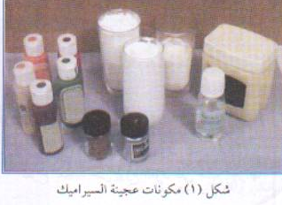
ما مكونات عجينة السيراميك ؟
- 5 و1 كأس نشا السيراميك
- 1 كاس غراء الخشب
- ملعقة صغيرة من الجليسرين أو الفازلين
- الأصباغ الباردة الملونة والألوان المائية
عددي أساليب التشكيل بعجينة السيراميك ؟
أ-التشكيل باليد

ب- التشكيل بالقالب.

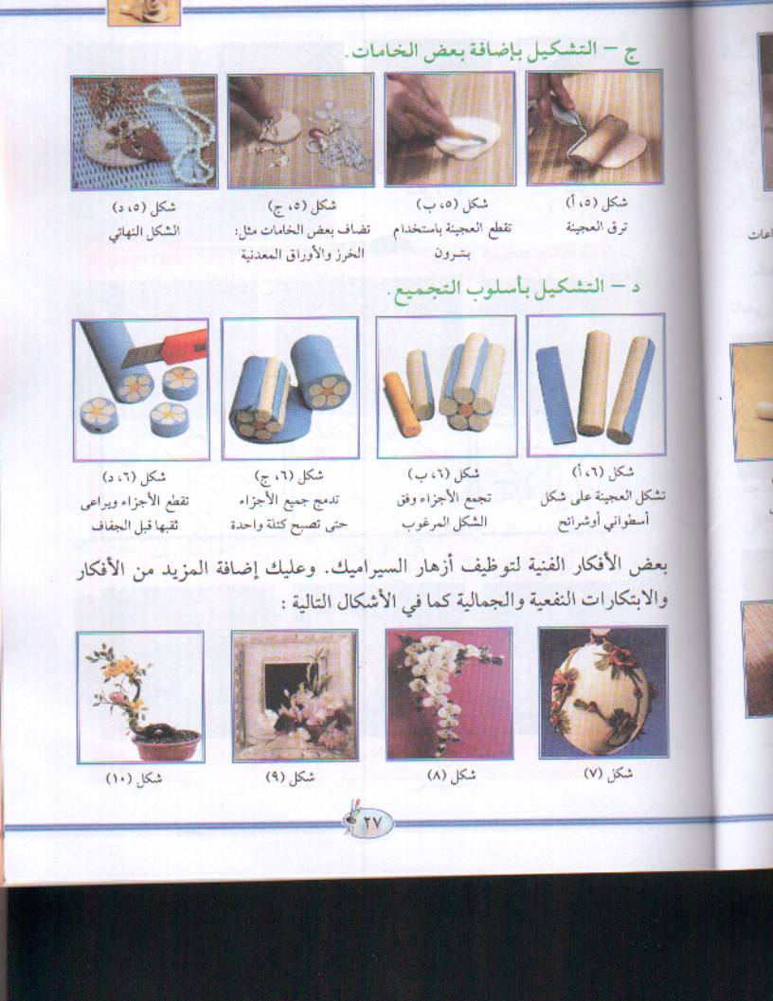
ج- التشكيل بإضافة بعض الخامات.

د- التشكيل بأسلوب التجميع.

التطبيق :
- استخدمي عجينة السيراميك في عمل تشكيل فني بأحد أساليب تشكيل عجينة السيراميك.

التقويم :
عرض نتائج التلميذات في الدقائق الأخيرة من الحصة ثم تبدى التلميذات رأيهن في أعمال التلميذات مع مراعاة الآتي:
اسوف نكمل الدرس في الأسبوع القادم ومناقشة الطالبات في ذلك مع مراعاة الآتي:
س/ هل أتقنت الطالبة عمل تشكيل فني بعجينة السيراميك بالطريقة الصحيحة ؟
س/ هل تم استخدام عجينة السيراميك بالشكل الصحيح؟.

